 | Univerzitet u Novom Sadu  Tehnički fakultet  „Mihajlo Pupin“  Zrenjanin | 

SEMINARSKI RAD
Tema: Podnošenje i obrada prijava za rafting turu
Predmet: Razvoj višeslojnog softvera

Predmetni nastavnik: Prof. dr Ljubica Kazi | Student: Novica Sandić IT 16/22
Predmetni asistent: MSc Igor Vecštejn

Sadržaj
1. Opis namene aplikacije u kontekstu poslovnog procesa i poslovnog pravila 3
2. Dokument i analiza dokumenta 4
3. Korisničko uputstvo 7
3.1. Pregled i pretraga rafting tura 7
3.2. Detalji rafting ture 7
3.3. Kreiranje prijave i unos učesnika 8
3.4. Pregled prijave i učesnika 9
3.5. Izmena, statusi, filtriranje i štampa 9
3.6. Prijava i registracija korisnika 9
3.7. Administratorsko upravljanje nivoima težine 10
4. Kratak opis primenjenih alata u izradi seminarskog rada 11
5. Modeli dokumentovanja realizovanog rešenja 12
5.1. Dijagram slučajeva korišćenja 12
5.2. Relacioni model podataka 13
5.3. Dijagram komponenti 14
5.4. Dijagram klasa 15
5.5. Dijagram sekvenci 16
6. Ključni delovi koda sa objašnjenjem 18
6.1. Realizacija korisničkih softverskih funkcija 18
6.1.1. Prijava korisnika 18
6.1.2. CRUD operacije nad glavnom tabelom 18
6.1.3. Štampa i parametarska štampa 21
6.2. Realizacija osnovnih validacija 21
6.3. Prezentacioni sloj - realizacija MVC i ViewModel-a 23
6.4. Sloj poslovne logike - realizacija poslovnog pravila 24
6.5. Sloj servisa - realizacija REST servisa 25
6.6. Sloj za rad sa podacima 27
6.6.1.1. Repository pattern 27
6.6.1.2. Rad sa stored procedurama 28
6.6.1.3. Rad sa DBUtils/TabelaKlasa i primena upita 30
6.6.1.4. Rad sa Entity Framework klasama 31
6.7. Master-detail odnos podataka i transakcije 32
6.8. JavaScript validacije i regularni izrazi 33

1. Opis namene aplikacije u kontekstu poslovnog procesa i poslovnog pravila
Aplikacija „Rafting evidencija“ namenjena je elektronskom podnošenju, obradi i praćenju prijava za rafting ture. Sistem podržava rad običnih korisnika i administratora, pregled raspoloživih rafting tura, kreiranje prijave sa jednim ili više učesnika, prateću dokumentaciju, kontrolu kapaciteta, promenu statusa prijave, filtriranje i štampu podataka.
Rešenje je realizovano kao višeslojna ASP.NET Core MVC aplikacija na srpskom jeziku. Podaci se čuvaju u relacionoj bazi MS SQL Server, a programsko rešenje sadrži odvojeni sloj za rad sa podacima, sloj poslovne logike, sloj REST servisa i prezentacioni MVC sloj. Na taj način su odgovornosti razdvojene, a pojedinačni delovi sistema mogu se nezavisno menjati i testirati.
Osnovni poslovni proces obuhvata izbor ture, formiranje prijave i njenu obradu. Korisnik se registruje ili prijavljuje na sistem, bira aktivnu rafting turu, unosi učesnike i dostavlja potrebnu dokumentaciju. Sistem proverava ispravnost podataka i poslovno pravilo kapaciteta. Ako su uslovi ispunjeni, prijava se čuva kao master-detail celina u jednoj transakciji i dobija status „Kreirana“. Administrator zatim može da pregleda prijavu i da je potvrdi ili odbije.
Poslovno pravilo je parametrizovano. Parametri ograničenja nalaze se u JSON datoteci i čitaju se preko REST servisa. U poslovnoj logici se na osnovu maksimalnog kapaciteta ture, procenta kapaciteta, broja rezervisanih mesta i statusa prijava koje se računaju određuje efektivni kapacitet. Zatim se iz baze dobija broj već prijavljenih učesnika i proverava da li bi dodavanje novih učesnika prekoračilo dozvoljeni kapacitet.
Poslovno pravilo: AKO bi broj trenutno prijavljenih učesnika zajedno sa učesnicima nove ili izmenjene prijave bio veći od efektivnog kapaciteta izabrane rafting ture, ONDA sistem ne dozvoljava čuvanje prijave.

U podrazumevanoj konfiguraciji procenat kapaciteta je 100%, nema rezervisanih mesta, a u zauzeće kapaciteta računaju se prijave sa statusom „Kreirana“ i „Potvrđena“. Prijave sa statusom „Odbijena“ ili „Otkazana“ ne zauzimaju mesta. Dodatno pravilo jedinstvenosti sprečava da isti JMBG bude prijavljen više puta na istoj rafting turi kroz aktivne prijave.

2. Dokument i analiza dokumenta
Polazni poslovni dokument prijavljen uz temu seminarskog rada je „Obrazac za prijavu učesnika na rafting turu“. Dokument sadrži podatke o učesniku, rafting turi, prijavi i pratećoj dokumentaciji. Tokom realizacije dokument je proširen na master-detail oblik: jedna prijava predstavlja celinu (master), dok učesnici prijave predstavljaju delove (detail). Time je omogućeno da jedna prijava obuhvati više učesnika, što odgovara opcionom zahtevu za master-detail odnos podataka.
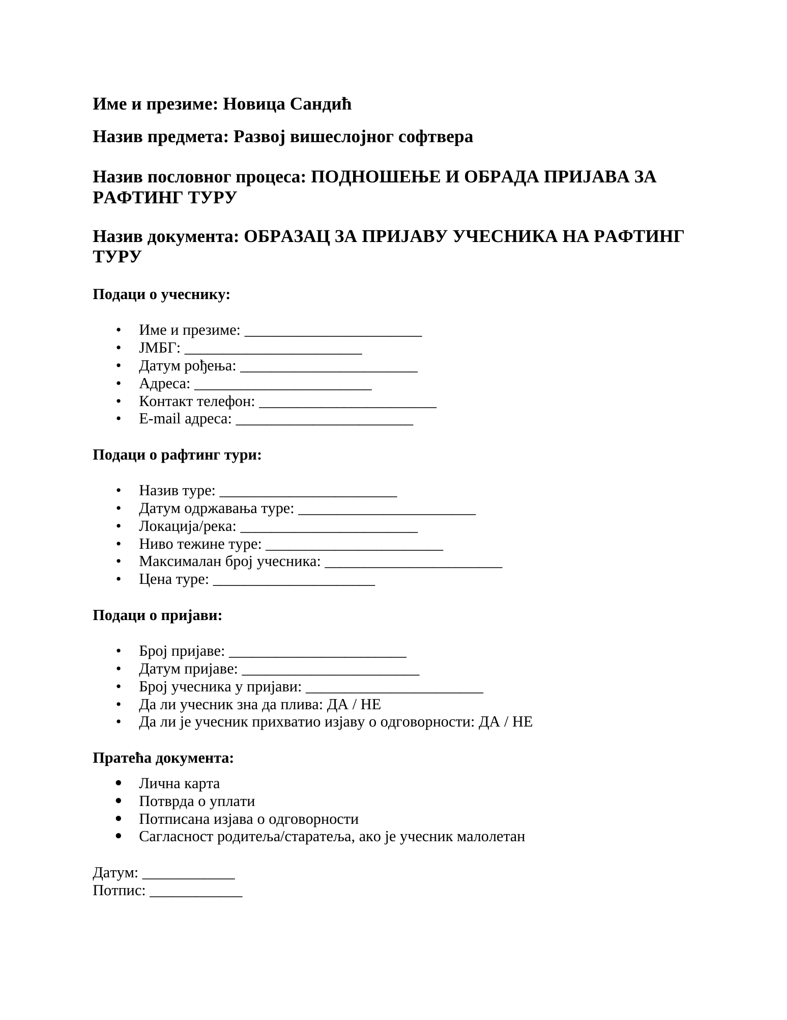
Slika 1. Polazni obrazac za prijavu učesnika na rafting turu

Slika 2. Poslovno pravilo navedeno u prijavi teme
U realizovanoj aplikaciji lična karta ili pasoš se ne učitavaju kao fajl. Učesnik potvrđuje da će na dan održavanja ture poneti važeći identifikacioni dokument. Potvrda o uplati pripada celoj prijavi, dok se potpisana izjava o odgovornosti čuva za svakog učesnika. Za maloletnog učesnika obavezna je i saglasnost roditelja ili staratelja.
Elementarni podatak | Standardni tip podatka | Domen / uži tip | Napomena
Broj prijave | string / NVARCHAR(30) | Jedinstvena oznaka oblika PR-GGGG-NNNNNN | Generiše sistem
Datum prijave | DateTime / DATE | Validan kalendarski datum | Obavezan
Status prijave | string / NVARCHAR(30) | Kreirana, Potvrđena, Odbijena, Otkazana | Domen dozvoljenih statusa
Rafting tura | int / FK | Postojeći zapis iz tabele RaftingTure | Obavezna referenca
Korisnik | int / FK | Postojeći korisnik sistema | Vlasnik prijave
Potvrda o uplati | string / NVARCHAR(255) | Naziv dozvoljenog PDF/JPG/JPEG/PNG fajla | Dokument prijave
Ime učesnika | string / NVARCHAR(50) | 1-50 karaktera | Obavezno
Prezime učesnika | string / NVARCHAR(50) | 1-50 karaktera | Obavezno
JMBG | string / CHAR(13) | Tačno 13 cifara | Jedinstven unutar prijave; provera i na turi
Datum rođenja | DateTime / DATE | Datum koji nije u budućnosti | Određuje maloletnost
Adresa | string / NVARCHAR(150) | Do 150 karaktera | Obavezno
Kontakt telefon | string / NVARCHAR(30) | 6-30 dozvoljenih znakova: cifre, +, (), /, -, razmak | Regex validacija
E-mail | string / NVARCHAR(128) | Ispravna e-mail adresa | Validacija formata
Zna da pliva | bool / BIT | DA / NE | Podatak o učesniku
Prihvatio izjavu odgovornosti | bool / BIT | Mora biti DA | Obavezan uslov
Donošenje identifikacionog dokumenta | bool / BIT | Mora biti DA | Učesnik donosi LK ili pasoš na dan ture
Potpisana izjava | string / NVARCHAR(255) | Naziv dozvoljenog fajla | Obavezna po učesniku
Saglasnost roditelja/staratelja | string / NVARCHAR(255) | Naziv dozvoljenog fajla | Obavezna samo za maloletne
Naziv ture | string / NVARCHAR(100) | Do 100 karaktera | Podatak šifarnika/ture
Datum održavanja | DateTime / DATE | Validan datum | Datum ture
Lokacija / reka | string / NVARCHAR(100) | Do 100 karaktera | Mesto održavanja
Nivo težine | int FK + naziv | Vrednost iz šifarnika NivoiTezine | Laka, Srednja, Teška ili drugi definisan nivo
Maksimalan broj učesnika | int | 1-500 | Osnova poslovnog pravila
Cena | decimal / DECIMAL(12,2) | Vrednost >= 0 | Cena po definiciji ture
Tabela 1. Analiza elementarnih podataka dokumenta
Domen predstavlja skup dozvoljenih vrednosti određenog podatka. Na primer, domen statusa prijave čine samo četiri unapred definisane vrednosti, JMBG mora imati tačno 13 cifara, a maksimalan broj učesnika mora biti u intervalu od 1 do 500. Ovakva ograničenja realizovana su kombinacijom validacija u ViewModel klasama, JavaScript validacija, poslovne logike i ograničenja u bazi podataka.

3. Korisničko uputstvo
Korisnički interfejs aplikacije je na srpskom jeziku i prilagođen je radu običnog korisnika i administratora. Navigacija omogućava pristup početnoj strani, rafting turama, prijavama, korisničkom nalogu i, za administratora, upravljanju nivoima težine preko REST servisa.

3.1. Pregled i pretraga rafting tura
Stranica „Rafting ture“ prikazuje dostupne ture sa osnovnim informacijama: naziv, datum, lokaciju/reku, nivo težine, kapacitet i cenu. Pretraga omogućava brzo filtriranje prikaza. Iz svake kartice moguće je otvoriti detalje ture.
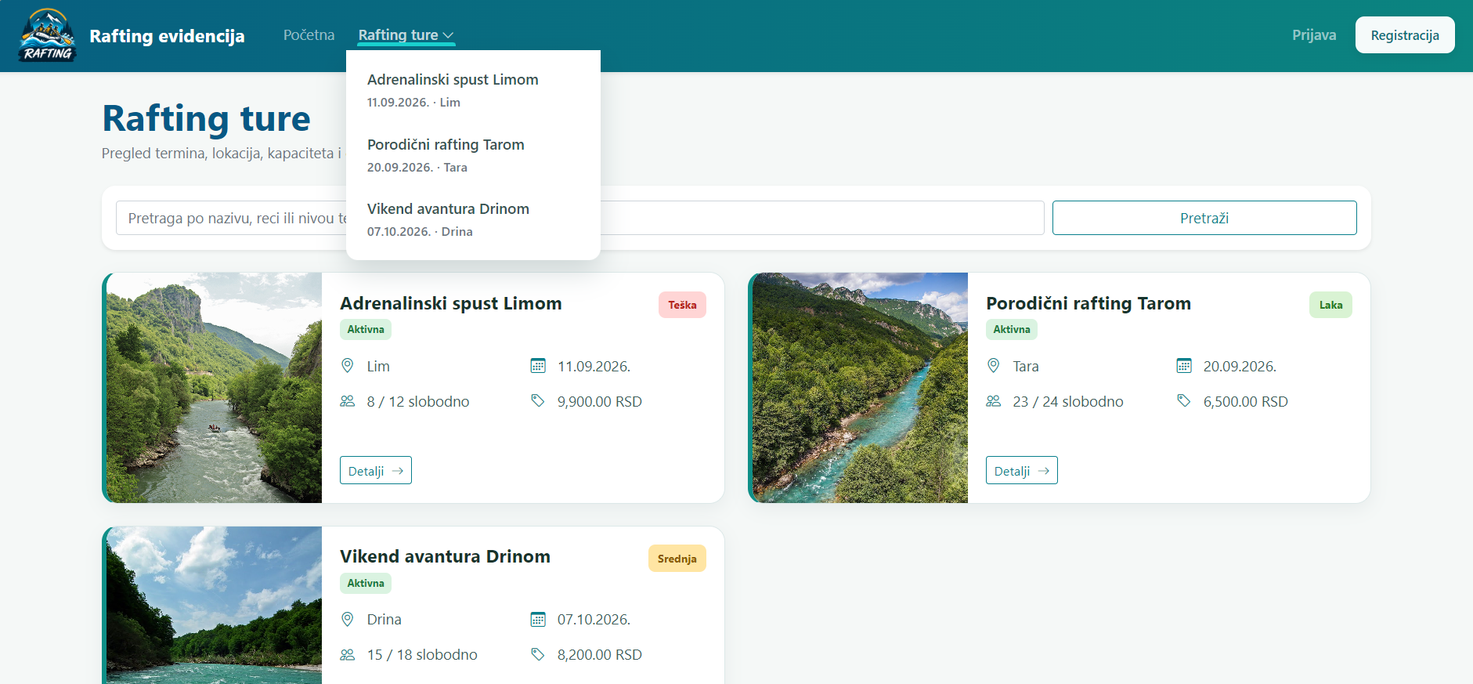
Slika 3. Pregled rafting tura
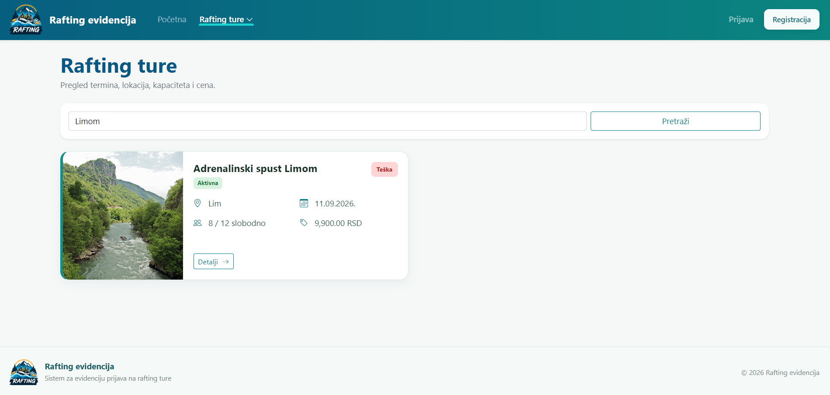
Slika 4. Primer pretrage rafting tura

3.2. Detalji rafting ture
Na detaljnom prikazu ture korisnik vidi datum održavanja, lokaciju, nivo težine, maksimalni kapacitet, preostala mesta i cenu. Ako je tura aktivna i ima slobodnih mesta, prijavljenom korisniku je dostupna akcija za kreiranje prijave.
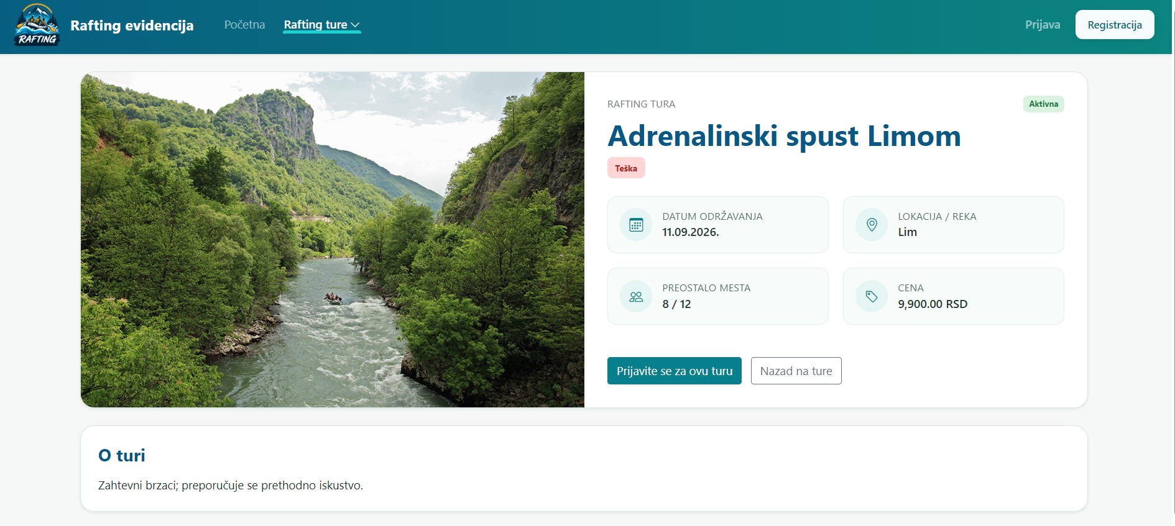
Slika 5. Detaljni prikaz rafting ture

3.3. Kreiranje prijave i unos učesnika
Prilikom kreiranja prijave korisnik bira turu, prilaže potvrdu o uplati i unosi jednog ili više učesnika. Za svakog učesnika unose se lični i kontakt podaci, potvrđuje se prihvatanje izjave o odgovornosti i donošenje identifikacionog dokumenta, a zatim se prilaže potpisana izjava. Ako je učesnik maloletan, obavezna je i saglasnost roditelja ili staratelja. Dugme „Dodaj učesnika“ dinamički dodaje novi detail deo na istoj formi.
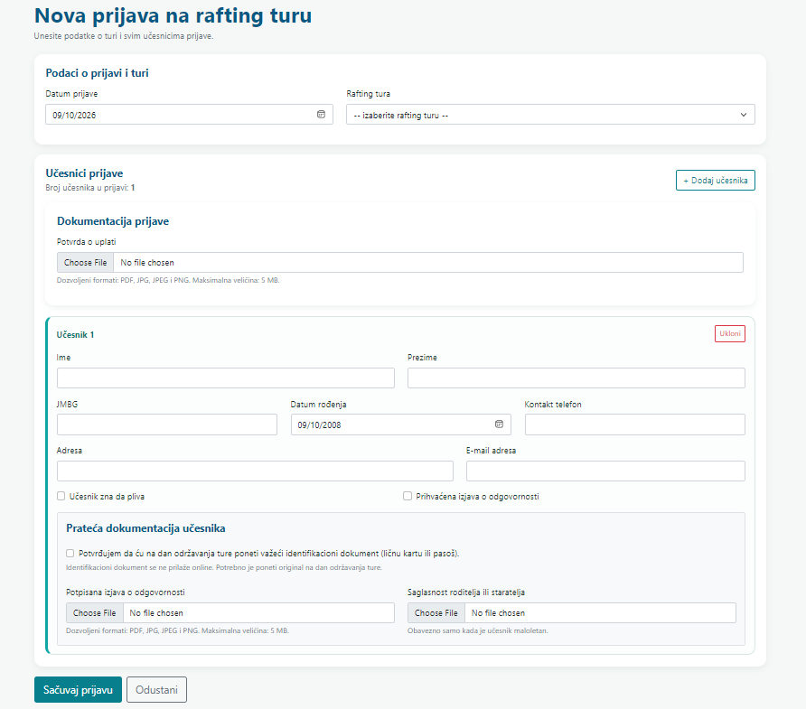
Slika 6. Forma za prijavu na rafting turu

3.4. Pregled prijave i učesnika
Nakon uspešnog čuvanja prikazuje se detaljni zapis prijave. Na jednom mestu vidljivi su broj i status prijave, podaci o korisniku, rafting turi, dokumentaciji i svim učesnicima. Običan korisnik može da vidi samo sopstvene prijave, dok administrator ima pregled svih prijava.
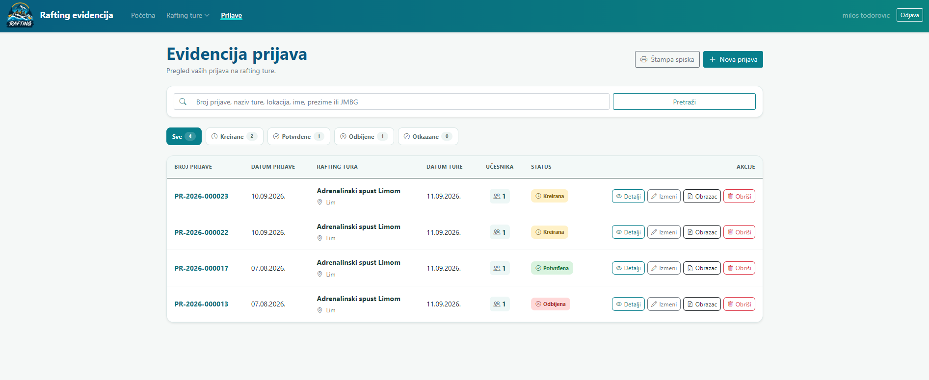
Slika 7. Prijave korisnika

3.5. Izmena, statusi, filtriranje i štampa
Na listi prijava dostupni su tekstualni filter i filter po statusu. Statusi su „Kreirana“, „Potvrđena“, „Odbijena“ i „Otkazana“. Administrator može da potvrdi ili odbije kreiranu prijavu. Izmena prijave zadržava postojeće fajlove kada korisnik ne izabere nove, a novi fajl zamenjuje prethodni. Sistem omogućava štampu svih ili filtriranih prijava i parametarsku štampu pojedinačnog master-detail dokumenta.

3.6. Prijava i registracija korisnika
Novi korisnik može da kreira nalog unosom imena, prezimena, e-mail adrese i lozinke. Lozinka se ne čuva u otvorenom obliku, već se generišu salt i hash. Prilikom prijave sistem proverava e-mail i lozinku, kreira identitet sa odgovarajućom ulogom i koristi Cookie Authentication. Nakon odjave brišu se autentifikacioni kolačić i sesija.
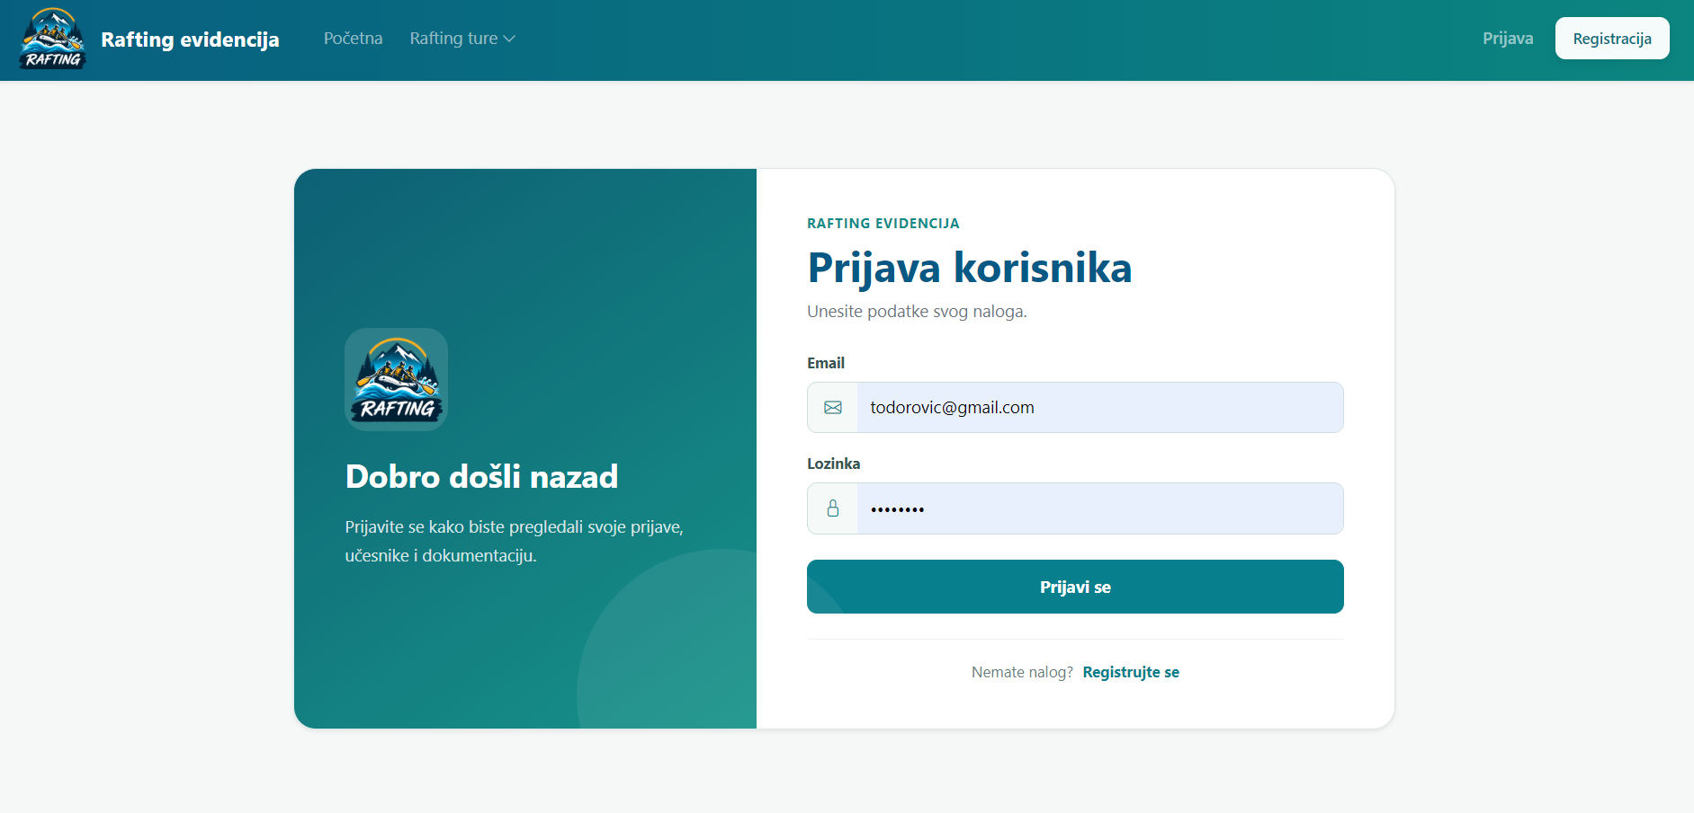
Slika 8. Log in forma
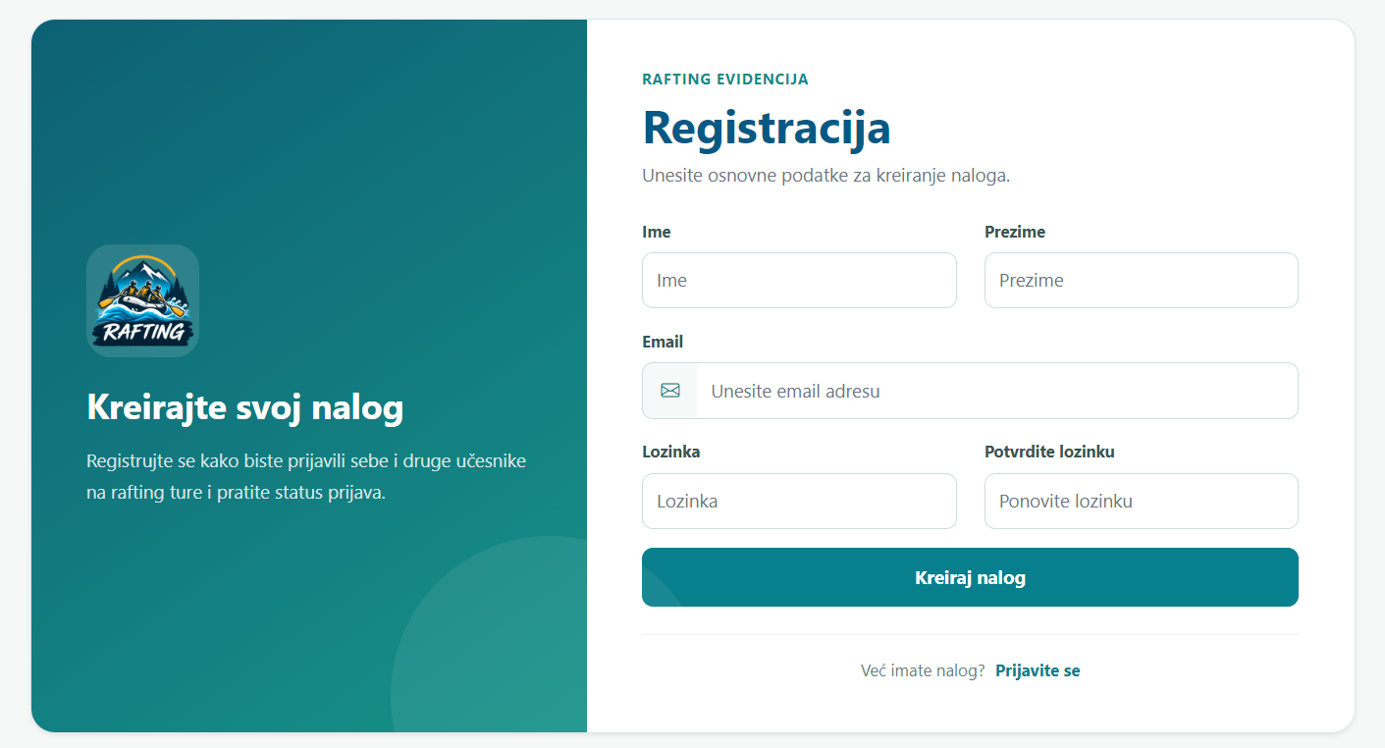
Slika 9. Forma za registraciju

3.7. Administratorsko upravljanje nivoima težine
Administrator može da pregleda, dodaje, menja i briše nivoe težine. MVC prezentacioni sloj ove operacije ne izvršava direktno nad bazom, već poziva REST CRUD servis pomoću HttpClient-a. REST servis zatim koristi Entity Framework Core repozitorijum za rad sa tabelom NivoiTezine.
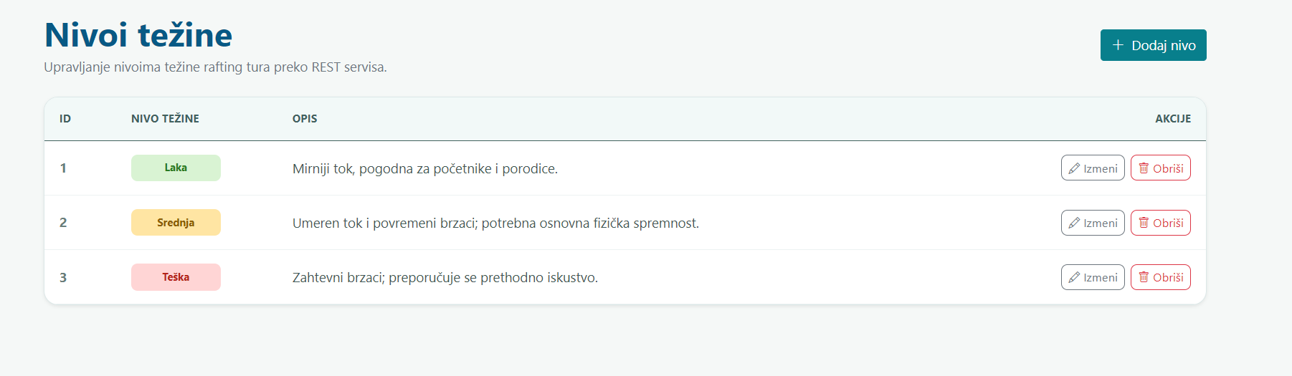
Slika 10. Nivoi težine

4. Kratak opis primenjenih alata u izradi seminarskog rada
Za realizaciju seminarskog rada korišćeni su sledeći alati i tehnologije:
Visual Studio 2022: Razvoj i organizacija višeslojnog .NET rešenja, pisanje i debagovanje C#, Razor i JavaScript koda.
ASP.NET Core MVC (.NET 8): Realizacija prezentacionog sloja, kontrolera, Razor pogleda, ViewModel klasa, rutiranja i autentifikacije.
MS SQL Server / SQL Server Management Studio: Kreiranje relacione baze RaftingTureDB, tabela, ograničenja, upita, pogleda i stored procedura.
Microsoft.Data.SqlClient: Direktan rad sa SQL Server bazom, izvršavanje parametrizovanih upita i pozivanje stored procedura.
Entity Framework Core: ORM pristup bazi u primeru CRUD operacija nad šifarnikom nivoa težine.
REST servisi: RVS_REST_API obezbeđuje JSON parametre poslovnom pravilu, a REST_SERVIS_CRUD_Operacija omogućava CRUD nad nivoima težine.
JSON: Datoteka praviloKapaciteta.json sadrži parametrizovana ograničenja poslovnog pravila.
Bootstrap i Bootstrap Icons: Responzivan i konzistentan dizajn korisničkog interfejsa.
JavaScript: Dinamičko dodavanje/uklanjanje učesnika, prikaz podataka o turi i klijentske validacije uz regularne izraze.
Git/GitHub: Verzionisanje i predaja izvornog koda projekta.

5. Modeli dokumentovanja realizovanog rešenja

5.1. Dijagram slučajeva korišćenja
Dijagram slučajeva korišćenja prikazuje funkcionalnosti dostupne gostu, prijavljenom korisniku i administratoru. Prijavljeni korisnik radi sa sopstvenim prijavama, dok administrator ima dodatne funkcije upravljanja turama, statusima i šifarnikom nivoa težine.
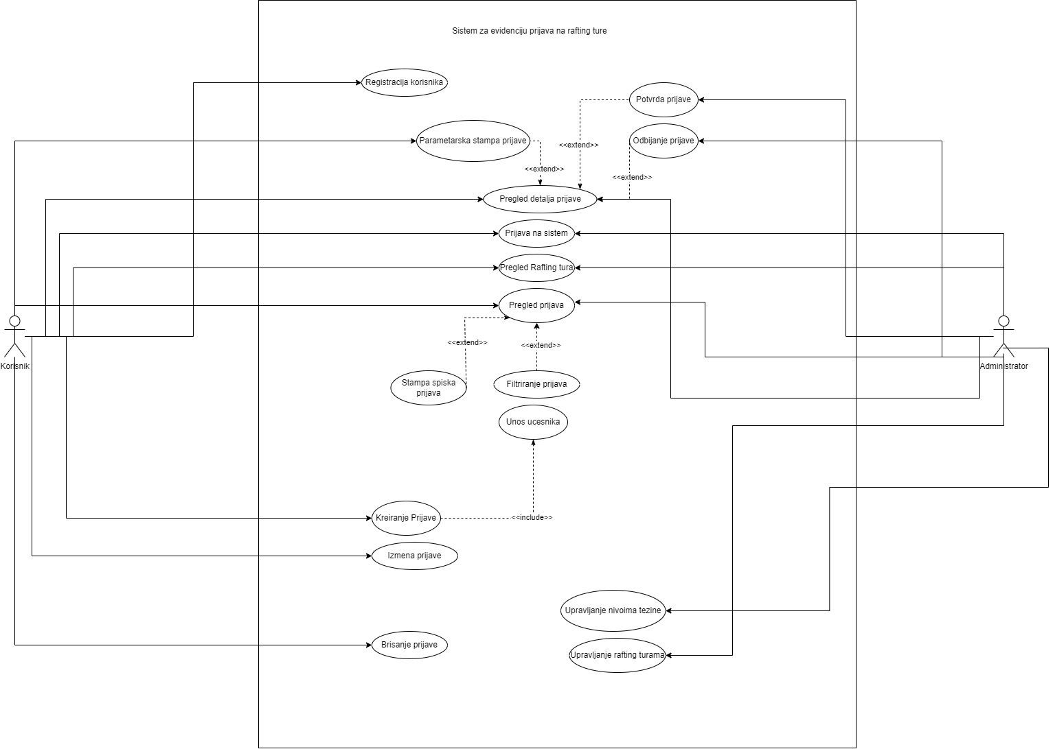
Slika 11. Dijagram slučajeva korišćenja

5.2. Relacioni model podataka
Relacioni model sadrži pet osnovnih tabela: Korisnici, NivoiTezine, RaftingTure, Prijave i UcesniciPrijave. Tabela Prijave predstavlja master dokument, dok UcesniciPrijave predstavlja detail deo. Veze su realizovane stranim ključevima.
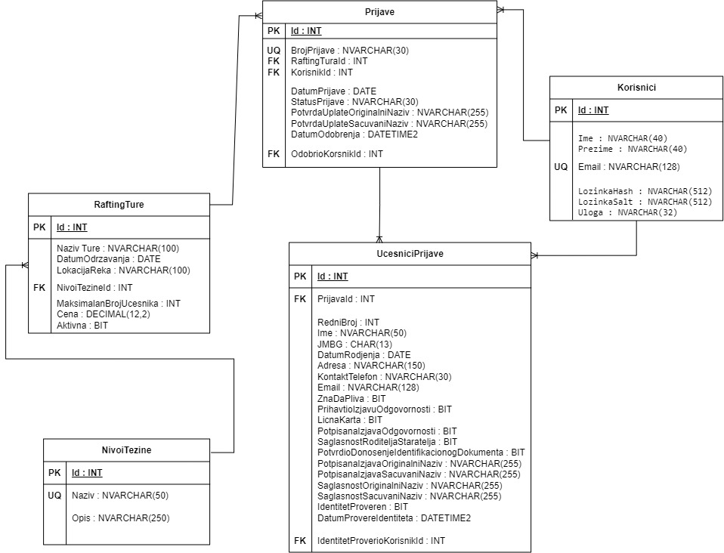
Slika 12. Relacioni model podataka

5.3. Dijagram komponenti
Dijagram komponenti prikazuje četiri sloja aplikacije i njihove zavisnosti. Prezentacioni MVC sloj koristi sloj poslovne logike i repozitorijume. Poslovna logika poziva REST servis za parametre i klase sloja podataka. Poseban REST CRUD servis koristi Entity Framework Core za rad sa šifarnikom nivoa težine.
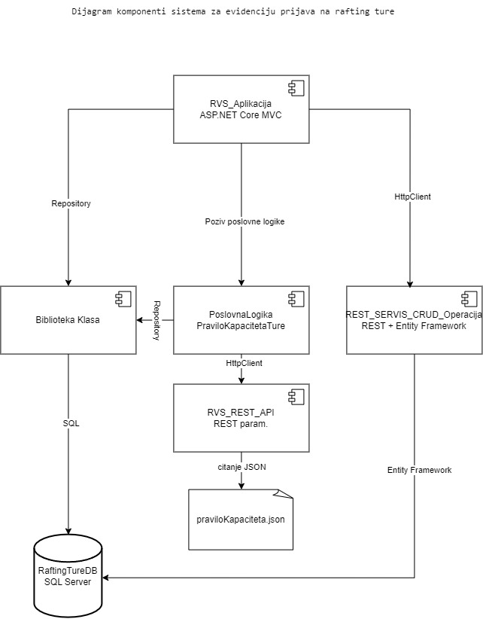
Slika 13. Dijagram komponenti višeslojnog rešenja

5.4. Dijagram klasa
Dijagram klasa obuhvata najvažnije modele, repozitorijume i klasu poslovne logike. Nasleđivanje je prikazano kroz apstraktnu klasu OsobaModel, iz koje nasleđuju KorisnikModel i UcesnikPrijaveModel. Takođe su prikazane veze modela sa repozitorijumima i zavisnosti klase PraviloKapacitetaTure.
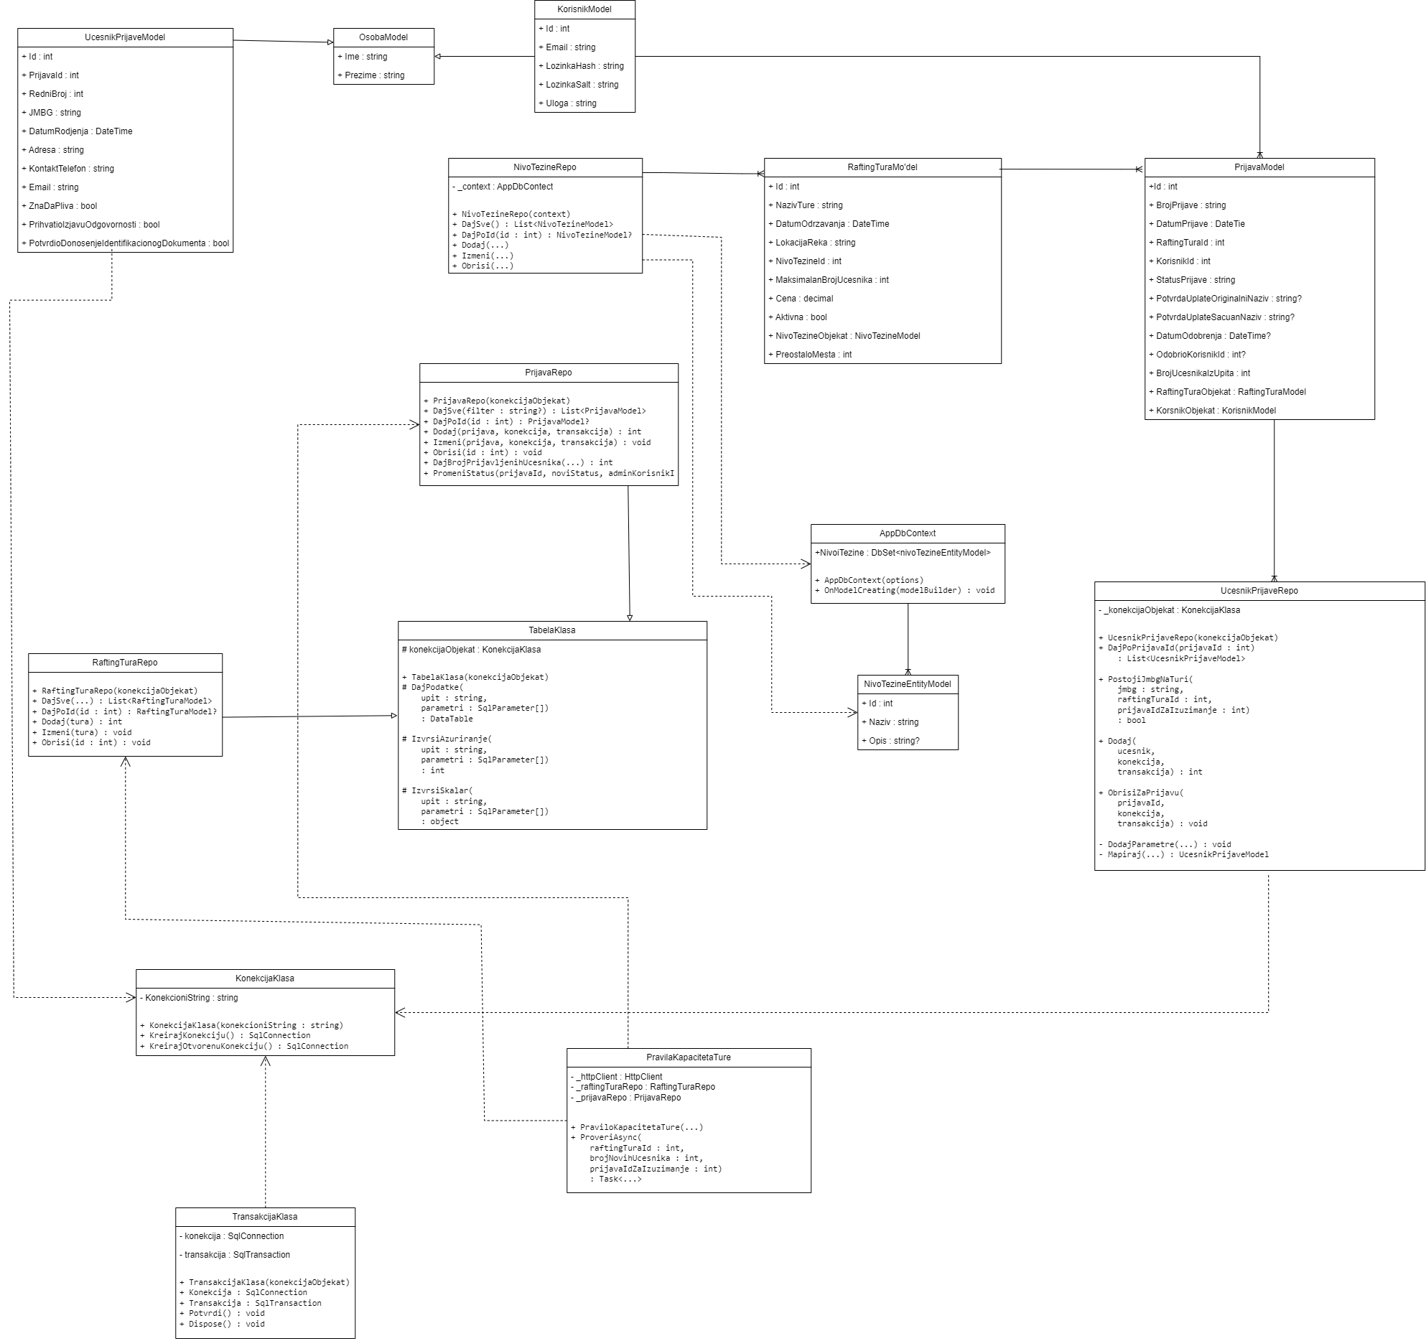
Slika 14. Dijagram klasa sloja podataka i poslovne logike

5.5. Dijagram sekvenci
Prvi dijagram sekvenci prikazuje tok kreiranja master-detail prijave, uključujući validacije, poziv REST servisa, proveru kapaciteta, čitanje iz baze i transakcioni unos master i detail zapisa.

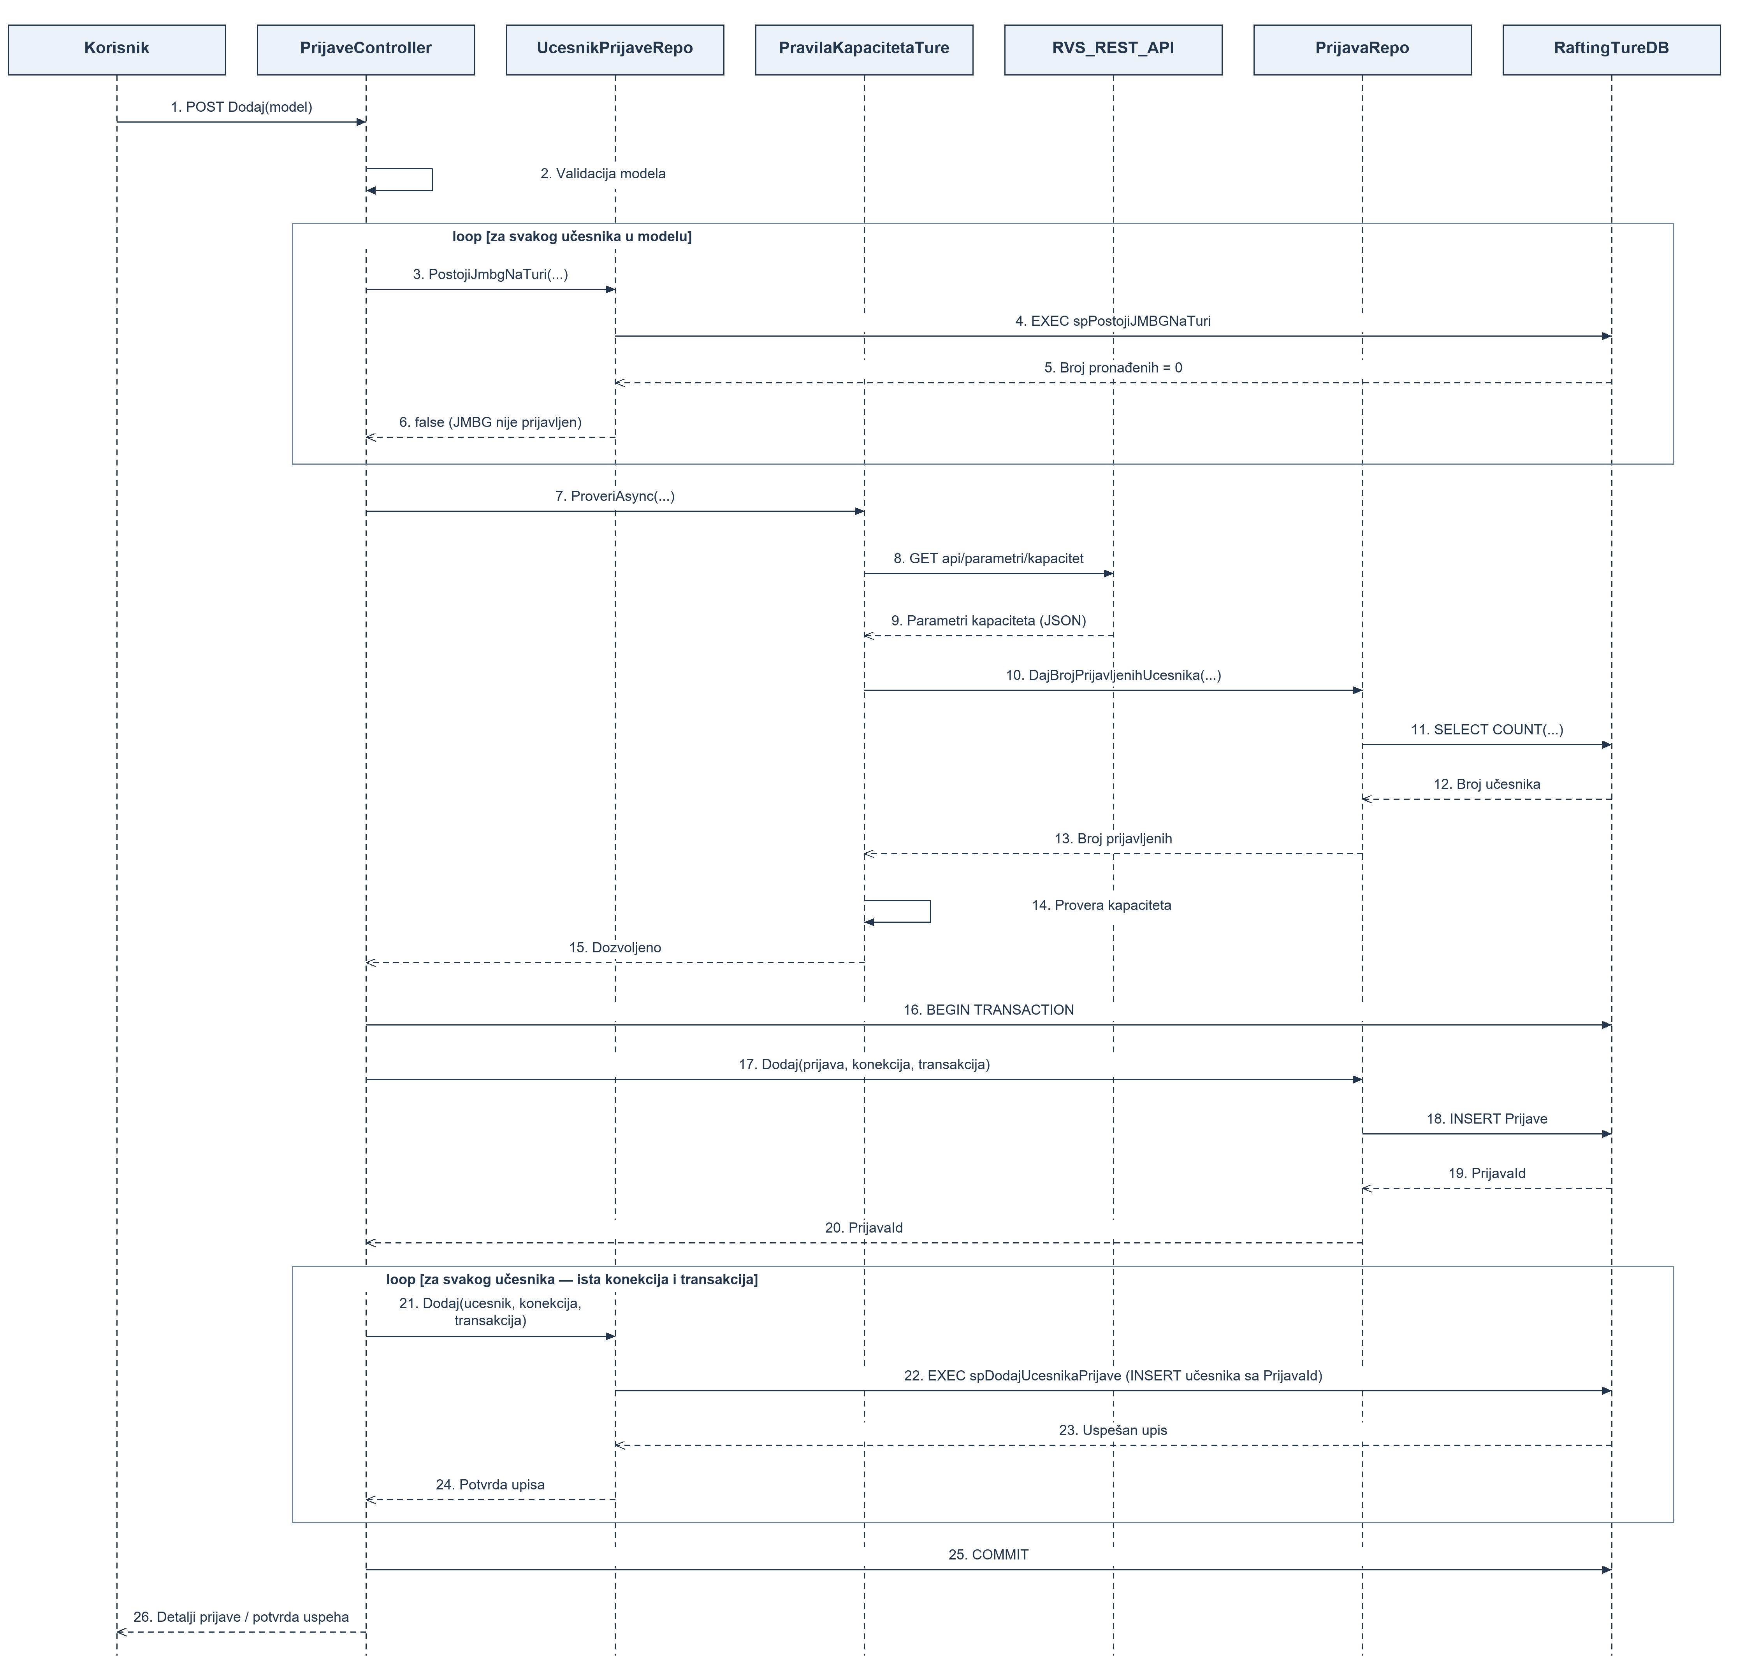
Slika 15. Dijagram sekvenci za unos prijave

Drugi dijagram prikazuje tabelarni prikaz i filtriranje prijava. Kontroler prosleđuje filter repozitorijumu, repozitorijum preko TabelaKlasa izvršava parametrizovan SELECT upit sa JOIN vezama, rezultat se mapira u modele i prikazuje Razor pogledom.

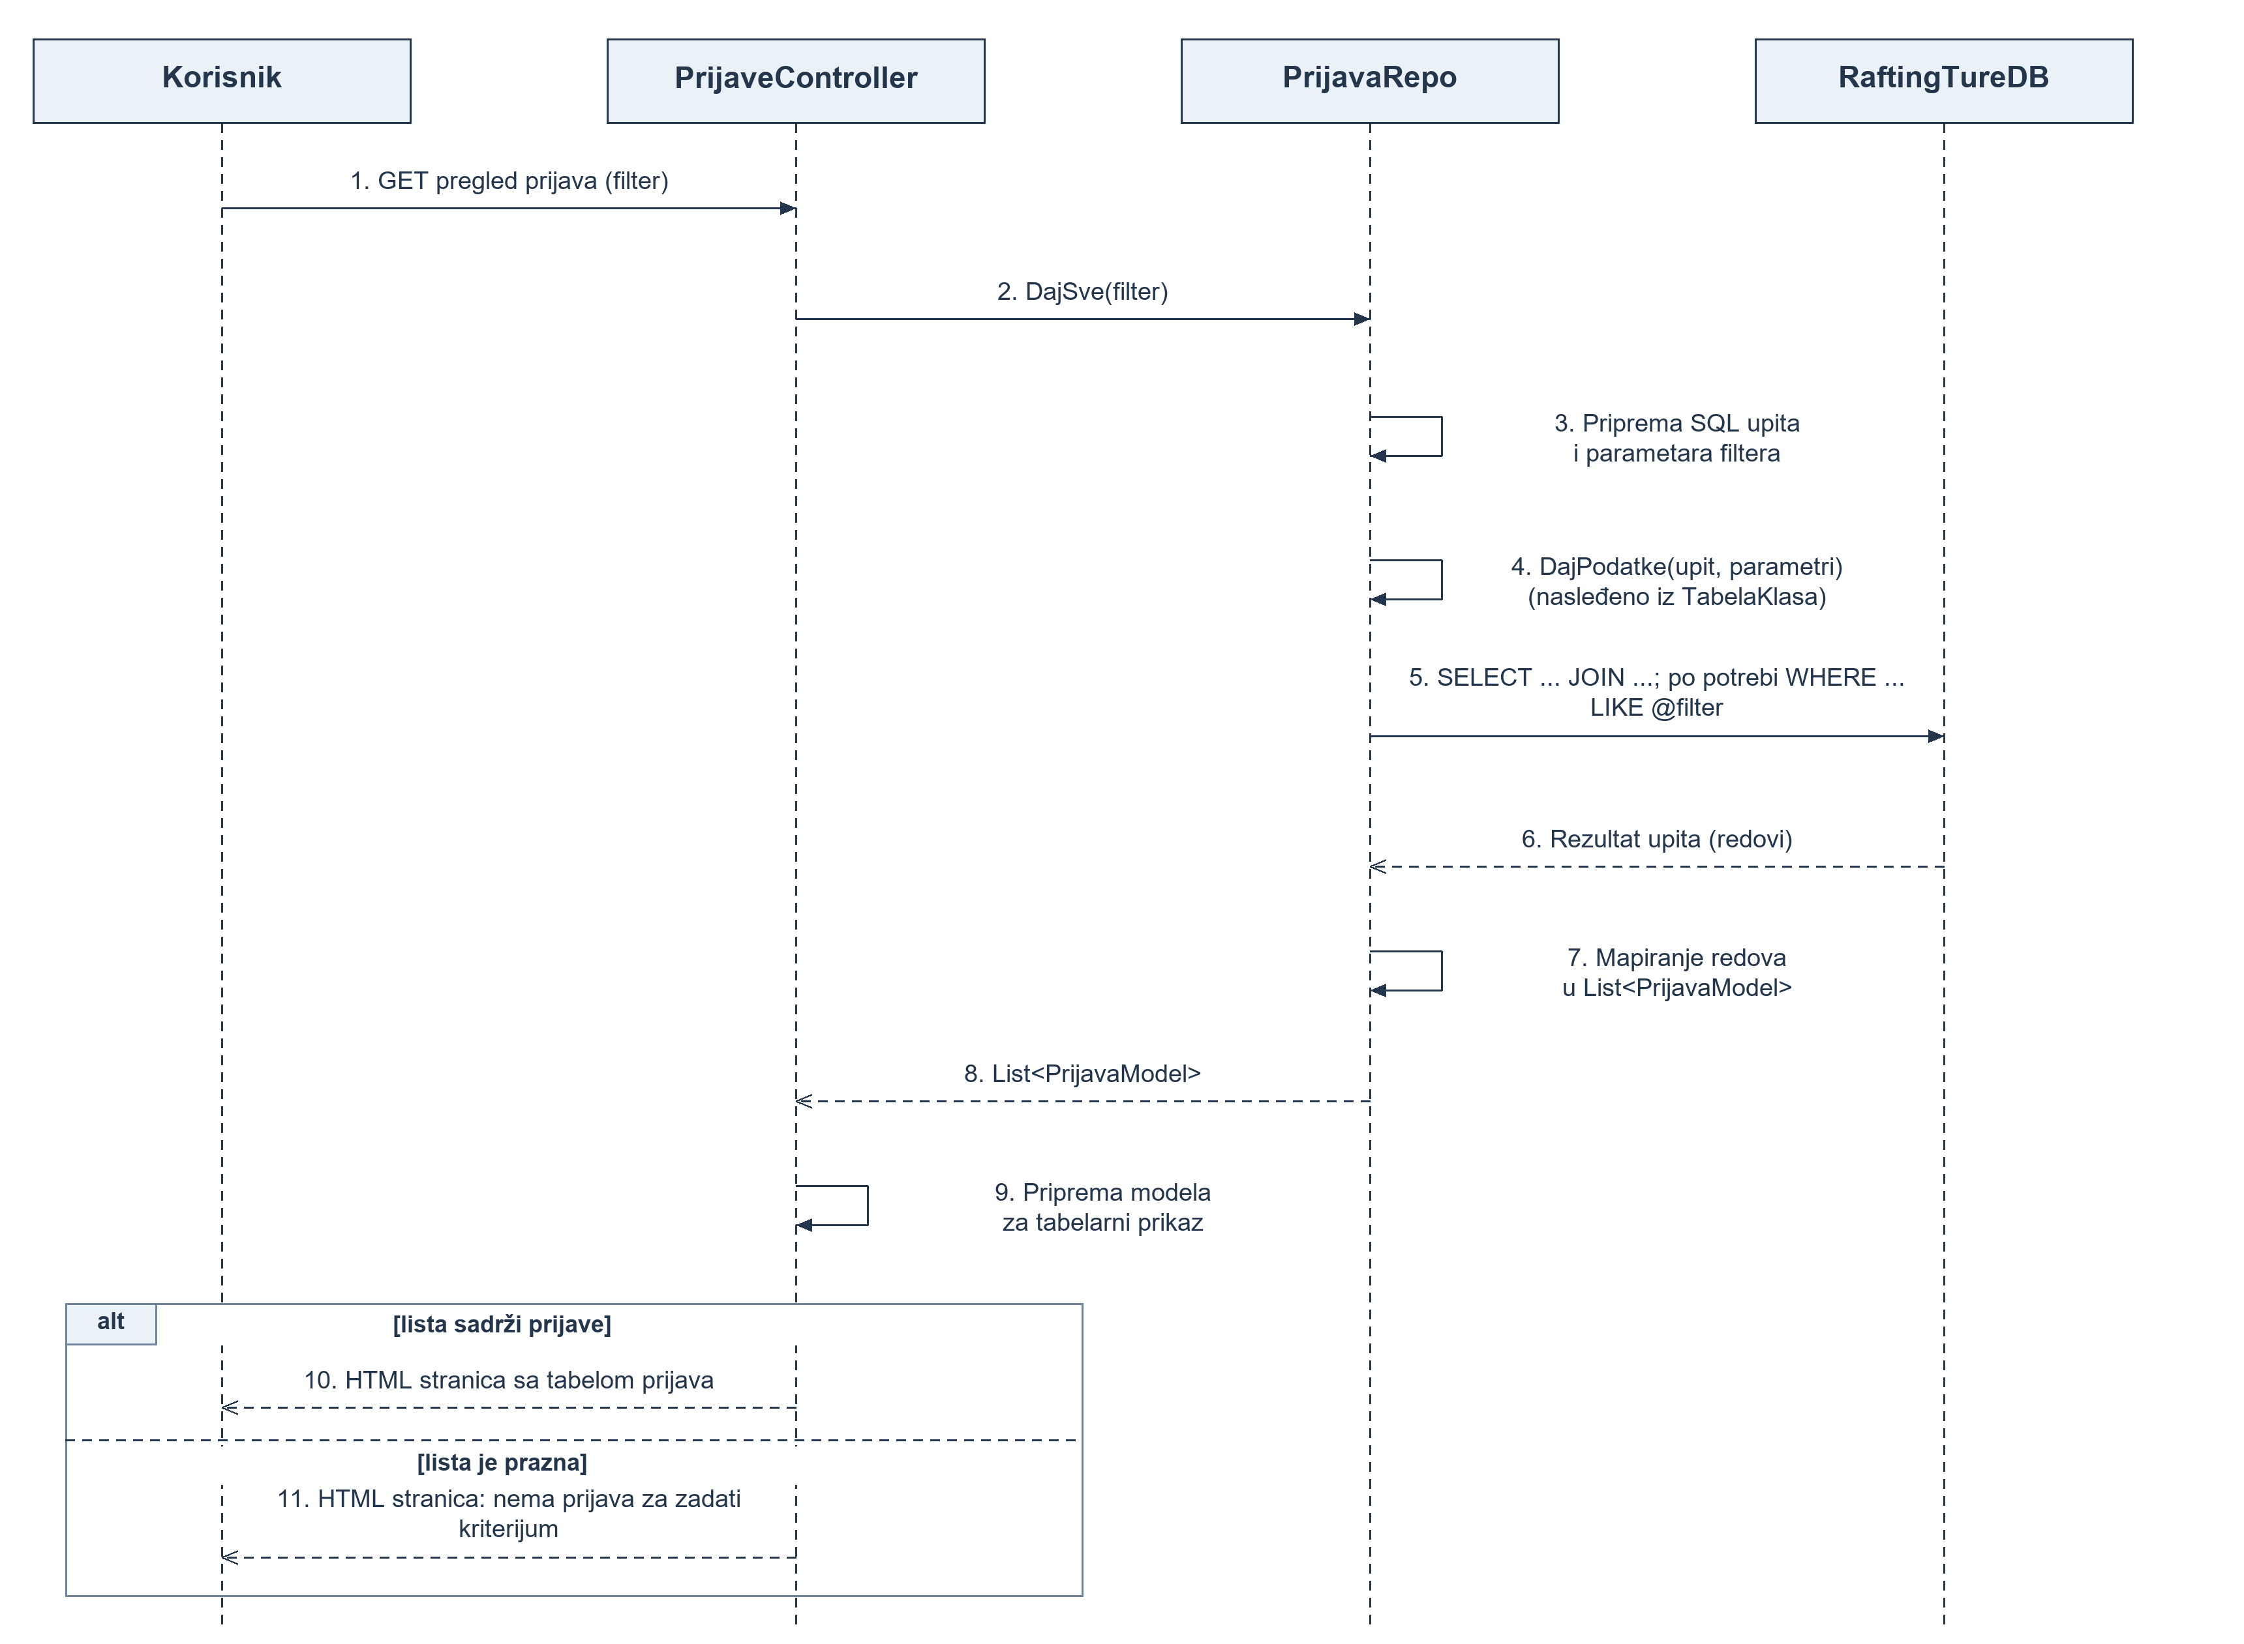
Slika 16. Dijagram sekvenci za tabelarni prikaz prijava

6. Ključni delovi koda sa objašnjenjem

6.1. Realizacija korisničkih softverskih funkcija

6.1.1. Prijava korisnika
Prijava korisnika realizovana je u NalogController klasi. Nakon validacije forme, korisnik se pronalazi po e-mail adresi. Funkcija ProveriLozinku poredi unetu lozinku sa sačuvanim salt-om i hash-om. Ako su podaci ispravni, kreiraju se Claims i Cookie autentifikacija, a uloga se čuva i u sesiji.
Listing 1. Prijava korisnika
public async Task<IActionResult> Prijava(
PrijavaNalogaViewModel model)
{
if (!ModelState.IsValid)
{
return View(model);
}
var korisnik =
_korisnikRepo.DajPoEmailu(model.Email.Trim());
if (korisnik is null ||
!FunkcijeLozinke.ProveriLozinku(
model.Lozinka,
korisnik.LozinkaSalt,
korisnik.LozinkaHash))
{
ModelState.AddModelError(
string.Empty,
"Neispravan e-mail ili lozinka.");
return View(model);
}
var potrazivanja = new List<Claim>
{
new(ClaimTypes.NameIdentifier, korisnik.Id.ToString()),
new(ClaimTypes.Name, korisnik.ImeIPrezime),
new(ClaimTypes.Email, korisnik.Email),
new(ClaimTypes.Role, korisnik.Uloga)
};
var identitet = new ClaimsIdentity(
potrazivanja,
CookieAuthenticationDefaults.AuthenticationScheme);
await HttpContext.SignInAsync(
CookieAuthenticationDefaults.AuthenticationScheme,
new ClaimsPrincipal(identitet));
HttpContext.Session.SetString(
"KorisnikUloga",
korisnik.Uloga);
return RedirectToAction("Index", "Pocetna");
}
Izvor u projektu: 4_PREZENTACIONI_SLOJ/RVS_Aplikacija/Controllers/NalogController.cs

6.1.2. CRUD operacije nad glavnom tabelom
Glavna tabela dokumenta je Prijave. Tabelarni prikaz podržava tekstualni filter i statusni filter. Običnom korisniku prikazuju se samo njegove prijave, dok administrator vidi sve zapise.
Listing 2. Tabelarni prikaz i filtriranje prijava
public IActionResult Index(
string? filter,
string? status)
{
ViewData["Filter"] = filter;
ViewData["Status"] = status;
var lista = _prijavaRepo.DajSve(filter);
if (!User.IsInRole("Admin"))
{
var korisnikId = DajKorisnikId();
lista = lista
.Where(x => x.KorisnikId == korisnikId)
.ToList();
}
// Brojevi se računaju pre statusnog filtriranja
ViewData["BrojSve"] = lista.Count;
ViewData["BrojKreirane"] =
lista.Count(x => x.StatusPrijave == "Kreirana");
ViewData["BrojPotvrdjene"] =
lista.Count(x => x.StatusPrijave == "Potvrđena");
ViewData["BrojOdbijene"] =
lista.Count(x => x.StatusPrijave == "Odbijena");
ViewData["BrojOtkazane"] =
lista.Count(x => x.StatusPrijave == "Otkazana");
if (!string.IsNullOrWhiteSpace(status))
{
lista = lista
.Where(x =>
x.StatusPrijave.Equals(
status,
StringComparison.OrdinalIgnoreCase))
.ToList();
}
return View(lista);
}
Izvor u projektu: 4_PREZENTACIONI_SLOJ/RVS_Aplikacija/Controllers/PrijaveController.cs
Kod dodavanja prijave prvo se obavljaju validacije i provera jedinstvenosti JMBG-a na izabranoj turi. Zatim se poziva poslovna logika za proveru kapaciteta. Tek nakon uspešne provere čuvaju se fajlovi i otvara se transakcija u kojoj se upisuje master zapis prijave i svi detail zapisi učesnika.
Listing 3. Ključni deo kreiranja master-detail prijave
foreach (var ucesnik in model.Ucesnici)
{
if (_ucesnikRepo.PostojiJmbgNaTuri(
ucesnik.JMBG,
model.RaftingTuraId))
{
ModelState.AddModelError(
string.Empty,
$"Učesnik sa JMBG-om {ucesnik.JMBG} " +
"je već prijavljen na izabranu rafting turu.");
}
}
if (!ModelState.IsValid)
{
PopuniTure(model.RaftingTuraId);
return View(model);
}
var rezultat = await _praviloKapaciteta.ProveriAsync(
model.RaftingTuraId,
model.Ucesnici.Count);
if (!rezultat.Dozvoljeno)
{
ModelState.AddModelError(
string.Empty,
rezultat.Poruka);
PopuniTure(model.RaftingTuraId);
return View(model);
}
try
{
// Čuvanje potvrde o uplati
if (model.PotvrdaUplateFajl is not null)
{
var potvrdaUplate =
await SacuvajFajlAsync(
model.PotvrdaUplateFajl);
model.PostojecaPotvrdaUplateOriginalniNaziv =
potvrdaUplate.OriginalniNaziv;
model.PostojecaPotvrdaUplateSacuvaniNaziv =
potvrdaUplate.SacuvaniNaziv;
}
// Čuvanje dokumenata svih učesnika
foreach (var ucesnik in model.Ucesnici)
{
if (ucesnik.PotpisanaIzjavaFajl is not null)
{
var izjava =
await SacuvajFajlAsync(
ucesnik.PotpisanaIzjavaFajl);
ucesnik.PostojecaPotpisanaIzjavaOriginalniNaziv =
izjava.OriginalniNaziv;
ucesnik.PostojecaPotpisanaIzjavaSacuvaniNaziv =
izjava.SacuvaniNaziv;
}
var maloletan =
ucesnik.DatumRodjenja.Date >
DateTime.Today.AddYears(-18);
if (maloletan &&
ucesnik.SaglasnostFajl is not null)
{
var saglasnost =
await SacuvajFajlAsync(
ucesnik.SaglasnostFajl);
ucesnik.PostojecaSaglasnostOriginalniNaziv =
saglasnost.OriginalniNaziv;
ucesnik.PostojecaSaglasnostSacuvaniNaziv =
saglasnost.SacuvaniNaziv;
}
}
// Mapiranje se radi tek kada su fajlovi sačuvani
var prijava = Mapiraj(model);
prijava.KorisnikId = DajKorisnikId();
using var celina =
new TransakcijaKlasa(_konekcijaObjekat);
var prijavaId = _prijavaRepo.Dodaj(
prijava,
celina.Konekcija,
celina.Transakcija);
foreach (var ucesnik in prijava.Ucesnici)
{
ucesnik.PrijavaId = prijavaId;
_ucesnikRepo.Dodaj(
ucesnik,
celina.Konekcija,
celina.Transakcija);
}
celina.Potvrdi();
TempData["Poruka"] =
$"Prijava {prijava.BrojPrijave} je uspešno kreirana.";
TempData["PorukaTip"] = "uspeh";
if (!rezultat.ParametriUcitanIzServisa)
{
TempData["Upozorenje"] =
"Servis parametara nije bio dostupan, pa je primenjeno " +
"podrazumevano ograničenje od 100% kapaciteta.";
}
return RedirectToAction(
nameof(Detalji),
new { id = prijavaId });
}
Izvor u projektu: 4_PREZENTACIONI_SLOJ/RVS_Aplikacija/Controllers/PrijaveController.cs
Izmena prijave koristi isti transakcioni princip. Postojeći fajlovi se zadržavaju ako korisnik ne izabere nove. Učesnici se u okviru iste transakcije brišu i ponovo upisuju prema trenutnom sadržaju forme, čime se održava konzistentnost master-detail celine.

6.1.3. Štampa i parametarska štampa
Za štampu postoje dve funkcije. Stampa prikazuje sve ili filtrirane prijave u printer-friendly Razor pogledu, dok ParametarskaStampa učitava jednu kompletnu prijavu sa svim učesnicima i prikazuje pojedinačni dokument u master-detail obliku.
Listing 4. Akcije za štampu
public IActionResult ParametarskaStampa(int id)
{
var prijava = UcitajCelinu(id);
if (prijava is null)
{
return NotFound();
}
if (!MozeDaVidi(prijava))
{
return Forbid();
}
return View(prijava);
}
public IActionResult Stampa(string? filter)
{
var lista = _prijavaRepo.DajSve(filter);
if (!User.IsInRole("Admin"))
{
var korisnikId = DajKorisnikId();
lista = lista
.Where(x => x.KorisnikId == korisnikId)
.ToList();
}
ViewData["Filter"] = filter;
return View(lista);
}
Izvor u projektu: 4_PREZENTACIONI_SLOJ/RVS_Aplikacija/Controllers/PrijaveController.cs

6.2. Realizacija osnovnih validacija
Validacije su realizovane na više nivoa. ViewModel klase koriste DataAnnotations za obavezna polja, dužine, domene i regularne izraze. PrijavaRaftingViewModel implementira IValidatableObject za pravila koja zavise od više podataka, kao što su najmanje jedan učesnik, dupli JMBG, datum rođenja, obavezna dokumentacija i posebna dokumentacija maloletnika.
Listing 5. DataAnnotations i regularni izrazi u ViewModel klasi
[Required(ErrorMessage = "JMBG je obavezan.")]
[RegularExpression(
@"^\d{13}$",
ErrorMessage = "JMBG mora imati tačno 13 cifara.")]
public string JMBG { get; set; } = string.Empty;
[Required(ErrorMessage = "Datum rođenja je obavezan.")]
[DataType(DataType.Date)]
public DateTime DatumRodjenja { get; set; }
[Required(ErrorMessage = "Adresa je obavezna.")]
[StringLength(150)]
public string Adresa { get; set; } = string.Empty;
[Required(ErrorMessage = "Kontakt telefon je obavezan.")]
[RegularExpression(
@"^[0-9+()\/\-\s]{6,30}$",
ErrorMessage = "Kontakt telefon nije u ispravnom formatu.")]
public string KontaktTelefon { get; set; } = string.Empty;
[Required(ErrorMessage = "E-mail je obavezan.")]
[EmailAddress(ErrorMessage = "E-mail adresa nije ispravna.")]
public string Email { get; set; } = string.Empty;
Izvor u projektu: 4_PREZENTACIONI_SLOJ/RVS_Aplikacija/ViewModels/UcesnikPrijaveViewModel.cs
Listing 6. Složene serverske validacije prijave
public IEnumerable<ValidationResult> Validate(
ValidationContext validationContext)
{
var ucesnici = Ucesnici ?? new List<UcesnikPrijaveViewModel>();
if (ucesnici.Count == 0)
{
yield return new ValidationResult(
"Prijava mora sadržati najmanje jednog učesnika.",
new[] { nameof(Ucesnici) });
yield break;
}
var duplikati = ucesnici
.Where(x => !string.IsNullOrWhiteSpace(x.JMBG))
.GroupBy(x => x.JMBG)
.Where(g => g.Count() > 1)
.Select(g => g.Key)
.ToList();
if (duplikati.Count > 0)
{
yield return new ValidationResult(
"Isti JMBG ne može biti unet više puta u jednoj prijavi.",
new[] { nameof(Ucesnici) });
}
if (PotvrdaUplateFajl is null &&
string.IsNullOrWhiteSpace(
PostojecaPotvrdaUplateSacuvaniNaziv))
{
yield return new ValidationResult(
"Potrebno je priložiti potvrdu o uplati.",
new[] { nameof(PotvrdaUplateFajl) });
}
for (var i = 0; i < ucesnici.Count; i++)
{
var ucesnik = ucesnici[i];
if (ucesnik.DatumRodjenja.Date > DateTime.Today)
{
yield return new ValidationResult(
$"Datum rođenja učesnika {i + 1} ne može biti u budućnosti.",
new[] { $"Ucesnici[{i}].DatumRodjenja" });
}
var maloletan =
ucesnik.DatumRodjenja.Date >
DateTime.Today.AddYears(-18);
if (maloletan &&
!ucesnik.SaglasnostRoditeljaStaratelja)
{
yield return new ValidationResult(
$"Za maloletnog učesnika {i + 1} potrebna je saglasnost roditelja ili staratelja.",
new[] { $"Ucesnici[{i}].SaglasnostRoditeljaStaratelja" });
}
if (!ucesnik.PotvrdioDonosenjeIdentifikacionogDokumenta)
{
yield return new ValidationResult(
$"Učesnik {i + 1} mora potvrditi da će poneti ličnu kartu ili pasoš.",
new[] { $"Ucesnici[{i}].PotvrdioDonosenjeIdentifikacionogDokumenta" });
}
if (!ucesnik.PrihvatioIzjavuOdgovornosti)
{
yield return new ValidationResult(
$"Učesnik {i + 1} mora prihvatiti izjavu o odgovornosti.",
new[] { $"Ucesnici[{i}].PrihvatioIzjavuOdgovornosti" });
}
if (ucesnik.PotpisanaIzjavaFajl is null &&
string.IsNullOrWhiteSpace(
ucesnik.PostojecaPotpisanaIzjavaSacuvaniNaziv))
{
yield return new ValidationResult(
$"Za učesnika {i + 1} potrebno je priložiti potpisanu izjavu.",
new[] { $"Ucesnici[{i}].PotpisanaIzjavaFajl"});
}
if (maloletan &&
ucesnik.SaglasnostFajl is null &&
string.IsNullOrWhiteSpace(
ucesnik.PostojecaSaglasnostSacuvaniNaziv))
{
yield return new ValidationResult(
$"Za maloletnog učesnika {i + 1} potrebno je priložiti saglasnost roditelja ili staratelja.",
new[] {$"Ucesnici[{i}].SaglasnostFajl"});
}
}
}
Izvor u projektu: 4_PREZENTACIONI_SLOJ/RVS_Aplikacija/ViewModels/PrijavaRaftingViewModel.cs
Baza podataka dodatno primenjuje NOT NULL, UNIQUE, CHECK i FOREIGN KEY ograničenja. Time se validacija ne oslanja samo na korisnički interfejs, već je integritet podataka zaštićen i na nivou baze.

6.3. Prezentacioni sloj - realizacija MVC i ViewModel-a
Prezentacioni sloj je projekat RVS_Aplikacija. Kontroleri prihvataju HTTP zahteve, koriste repozitorijume i poslovnu logiku i pripremaju modele za Razor poglede. ViewModel klase odvajaju podatke korisničke forme od modela sloja podataka i sadrže validaciona pravila prilagođena korisničkom interfejsu.
Listing 7. ViewModel glavnog master-detail dokumenta
using System.ComponentModel.DataAnnotations;
using Microsoft.AspNetCore.Http;
namespace RVS_Aplikacija.ViewModels
{
public class PrijavaRaftingViewModel : IValidatableObject
{
public int Id { get; set; }
[Display(Name = "Broj prijave")]
public string BrojPrijave { get; set; } = string.Empty;
[Required(ErrorMessage = "Datum prijave je obavezan.")]
[DataType(DataType.Date)]
[Display(Name = "Datum prijave")]
public DateTime DatumPrijave { get; set; } = DateTime.Today;
[Range(1, int.MaxValue, ErrorMessage = "Izaberite rafting turu.")]
[Display(Name = "Rafting tura")]
public int RaftingTuraId { get; set; }
[Required]
[Display(Name = "Status prijave")]
public string StatusPrijave { get; set; } = "Kreirana";
public List<UcesnikPrijaveViewModel> Ucesnici { get; set; } = new();
public IEnumerable<ValidationResult> Validate(
ValidationContext validationContext)
{
var ucesnici = Ucesnici ?? new List<UcesnikPrijaveViewModel>();
if (ucesnici.Count == 0)
{
yield return new ValidationResult(
"Prijava mora sadržati najmanje jednog učesnika.",
new[] { nameof(Ucesnici) });
yield break;
}
var duplikati = ucesnici
.Where(x => !string.IsNullOrWhiteSpace(x.JMBG))
.GroupBy(x => x.JMBG)
.Where(g => g.Count() > 1)
.Select(g => g.Key)
.ToList();
if (duplikati.Count > 0)
{
yield return new ValidationResult(
"Isti JMBG ne može biti unet više puta u jednoj prijavi.",
new[] { nameof(Ucesnici) });
}
if (PotvrdaUplateFajl is null &&
string.IsNullOrWhiteSpace(
PostojecaPotvrdaUplateSacuvaniNaziv))
{
yield return new ValidationResult(
"Potrebno je priložiti potvrdu o uplati.",
new[] { nameof(PotvrdaUplateFajl) });
}
for (var i = 0; i < ucesnici.Count; i++)
{
var ucesnik =
Izvor u projektu: 4_PREZENTACIONI_SLOJ/RVS_Aplikacija/ViewModels/PrijavaRaftingViewModel.cs
PrijaveController je zaštićen atributom [Authorize], a pojedine administratorske akcije dodatno atributom [Authorize(Roles = "Admin")]. Na taj način prezentacioni sloj sprovodi kontrolu pristupa prema ulozi korisnika.

6.4. Sloj poslovne logike - realizacija poslovnog pravila
Sloj poslovne logike realizovan je kao zaseban Class Library projekat PoslovnaLogika. Klasa PraviloKapacitetaTure u okviru jedne metode koristi i REST servis i klase sloja za rad sa podacima, što direktno odgovara zahtevu zadatka. Parametar odlučivanja se ne nalazi fiksno u kodu poslovne logike, već se čita preko REST servisa iz JSON datoteke.
Listing 8. Parametrizovana provera kapaciteta
public async Task<RezultatProvereKapaciteta> ProveriAsync(
int raftingTuraId,
int brojNovihUcesnika,
int prijavaIdZaIzuzimanje = 0)
{
if (brojNovihUcesnika <= 0)
{
return new RezultatProvereKapaciteta
{
Dozvoljeno = false,
NoviUcesnici = brojNovihUcesnika,
Poruka = "Prijava mora sadržati najmanje jednog učesnika."
};
}
var tura = _raftingTuraRepo.DajPoId(raftingTuraId);
if (tura is null)
{
return new RezultatProvereKapaciteta
{
Dozvoljeno = false,
NoviUcesnici = brojNovihUcesnika,
Poruka = "Izabrana rafting tura ne postoji."
};
}
var (parametri, izServisa) =
await UcitajParametreAsync();
var procenat = Math.Clamp(
parametri.ProcenatKapaciteta,
1m,
100m);
var efektivniKapacitet = Math.Max(
0,
(int)Math.Floor(
tura.MaksimalanBrojUcesnika * procenat / 100m)
- Math.Max(0, parametri.RezervisanaMesta));
var trenutnoPrijavljenih =
_prijavaRepo.DajBrojPrijavljenihUcesnika(
raftingTuraId,
parametri.StatusiKojiSeRacunaju,
prijavaIdZaIzuzimanje);
var preostalo = Math.Max(
0,
efektivniKapacitet - trenutnoPrijavljenih);
var dozvoljeno =
trenutnoPrijavljenih + brojNovihUcesnika
<= efektivniKapacitet;
return new RezultatProvereKapaciteta
{
Dozvoljeno = dozvoljeno,
MaksimalanKapacitet =
tura.MaksimalanBrojUcesnika,
EfektivniKapacitet = efektivniKapacitet,
TrenutnoPrijavljenih = trenutnoPrijavljenih,
NoviUcesnici = brojNovihUcesnika,
PreostaloMesta = preostalo,
ParametriUcitanIzServisa = izServisa,
Poruka = dozvoljeno
? $"Prijava je dozvoljena. Preostalo mesta nakon upisa: " +
$"{Math.Max(0, preostalo - brojNovihUcesnika)}."
: $"Nije moguće kreirati prijavu. Tura je popunjena ili " +
$"nema dovoljno mesta. Trenutno prijavljenih: " +
$"{trenutnoPrijavljenih}, raspoloživo mesta: {preostalo}, " +
$"traženo novih mesta: {brojNovihUcesnika}."
};
}
Izvor u projektu: 2_SLOJ_POSLOVNE_LOGIKE/PoslovnaLogika/PraviloKapacitetaTure.cs
Listing 9. JSON parametri poslovnog pravila
{
"procenatKapaciteta": 100,
"rezervisanaMesta": 0,
"statusiKojiSeRacunaju": [
"Kreirana",
"Potvrđena"
]
}
Izvor u projektu: 3_SLOJ_SERVISA/RVS_REST_API/Ogranicenja/praviloKapaciteta.json

6.5. Sloj servisa - realizacija REST servisa
Sloj servisa ima dve namene. RVS_REST_API obezbeđuje parametre poslovnom pravilu, dok REST_SERVIS_CRUD_Operacija predstavlja međusloj između MVC prezentacije i Entity Framework repozitorijuma za CRUD nad nivoima težine.
Listing 10. REST endpoint za parametre poslovnog pravila
public async Task<IActionResult> DajParametreKapaciteta()
{
var putanja = Path.Combine(
_okruzenje.ContentRootPath,
"Ogranicenja",
"praviloKapaciteta.json");
if (!System.IO.File.Exists(putanja))
{
return NotFound(
"Datoteka sa parametrima poslovnog pravila ne postoji.");
}
var json = await System.IO.File.ReadAllTextAsync(putanja);
return Content(json, "application/json");
}
Izvor u projektu: 3_SLOJ_SERVISA/RVS_REST_API/Controllers/ParametriController.cs
Listing 11. REST CRUD kontroler za nivoe težine
using BibliotekaKlasa.KlasePodataka.Modeli;
using BibliotekaKlasa.KlasePodatakaEF.RepozitorijumiEF;
using Microsoft.AspNetCore.Mvc;
using Microsoft.EntityFrameworkCore;
namespace REST_SERVIS_CRUD_Operacija.Controllers
{
[ApiController]
[Route("api/nivoi-tezine")]
public class NivoiTezineController : ControllerBase
{
private readonly NivoTezineRepo _repozitorijum;
public NivoiTezineController(NivoTezineRepo repozitorijum)
{
_repozitorijum = repozitorijum;
}
[HttpGet]
public async Task<ActionResult<List<NivoTezineModel>>> DajSve()
{
return Ok(await _repozitorijum.DajSveAsync());
}
[HttpGet("{id:int}")]
public async Task<ActionResult<NivoTezineModel>> DajPoId(int id)
{
var nivo = await _repozitorijum.DajPoIdAsync(id);
return nivo is null ? NotFound() : Ok(nivo);
}
[HttpPost]
public async Task<ActionResult<NivoTezineModel>> Dodaj(
NivoTezineModel nivo)
{
if (string.IsNullOrWhiteSpace(nivo.Naziv))
{
return BadRequest("Naziv nivoa težine je obavezan.");
}
try
{
var dodat = await _repozitorijum.DodajAsync(nivo);
return CreatedAtAction(
nameof(DajPoId),
new { id = dodat.Id },
dodat);
}
catch (DbUpdateException)
{
return Conflict("Nivo težine sa tim nazivom već postoji.");
}
}
[HttpPut("{id:int}")]
public async Task<IActionResult> Izmeni(
int id,
NivoTezineModel nivo)
{
if (id != nivo.Id)
{
return BadRequest("ID u ruti i telu zahteva nisu isti.");
}
try
{
var izmenjen = await _repozitorijum.IzmeniAsync(nivo);
return izmenjen ? NoContent() : NotFound();
}
catch (DbUpdateException)
{
return Conflict("Nivo težine sa tim nazivom već postoji.");
}
}
[HttpDelete("{id:int}")]
public async Task<IActionResult> Obrisi(int id)
{
try
{
var obrisan = await _repozitorijum.ObrisiAsync(id);
return obrisan ? NoContent() : NotFound();
}
catch (DbUpdateException)
{
return Conflict(
"Nivo težine se koristi u rafting turama i ne može se obrisati.");
}
}
}
}
Izvor u projektu: 3_SLOJ_SERVISA/REST_SERVIS_CRUD_Operacija/Controllers/NivoiTezineController.cs

6.6. Sloj za rad sa podacima
Sloj za rad sa podacima nalazi se u biblioteci BibliotekaKlasa i demonstrira tri tražena načina rada sa relacionom bazom: standardne SQL Client klase uz stored procedure, nasleđivanje tehnološke klase TabelaKlasa i primenu parametrizovanih upita, kao i Entity Framework Core. Klase su organizovane po Repository pattern-u i metode imaju nazive na srpskom jeziku.

6.6.1.1. Repository pattern
Listing 12. PrijavaRepo - primer Repository pattern-a
using System.Data;
using BibliotekaKlasa.KlasePodataka.Modeli;
using BibliotekaKlasa.TehnoloskeKlase;
using Microsoft.Data.SqlClient;
namespace BibliotekaKlasa.KlasePodataka.Repozitorijumi
{
// Glavna tabela dokumenta. Repository nasleđuje TabelaKlasa.
public class PrijavaRepo : TabelaKlasa
{
public PrijavaRepo(KonekcijaKlasa konekcijaObjekat)
: base(konekcijaObjekat)
{
}
public List<PrijavaModel> DajSve(string? filter = null)
{
var where = string.Empty;
var parametri = new List<SqlParameter>();
if (!string.IsNullOrWhiteSpace(filter))
{
where = """
WHERE
p.BrojPrijave LIKE @Filter OR
rt.NazivTure LIKE @Filter OR
rt.LokacijaReka LIKE @Filter OR
EXISTS
(
SELECT 1
FROM UcesniciPrijave uf
WHERE uf.PrijavaId = p.Id
AND
(
uf.Ime LIKE @Filter OR
uf.Prezime LIKE @Filter OR
uf.JMBG LIKE @Filter
)
)
""";
parametri.Add(
new SqlParameter(
"@Filter",
$"%{filter.Trim()}%"));
}
var upit = $"""
SELECT
p.Id,
p.BrojPrijave,
p.DatumPrijave,
p.RaftingTuraId,
p.KorisnikId,
p.StatusPrijave,
rt.NazivTure,
rt.DatumOdrzavanja,
rt.LokacijaReka,
rt.NivoTezineId,
nt.Naziv,
nt.Opis,
rt.MaksimalanBrojUcesnika,
rt.Cena,
rt.Aktivna,
k.Ime,
k.Prezime,
k.Email,
k.Uloga,
COUNT(DISTINCT up.Id) AS BrojUcesnika,
p.PotvrdaUplateOriginalniNaziv,
p.PotvrdaUplateSacuvaniNaziv,
p.DatumOdobrenja,
p.OdobrioKorisnikId
FROM Prijave p
INNER JOIN RaftingTure rt
ON p.RaftingTuraId = rt.Id
INNER JOIN NivoiTezine nt
ON rt.NivoTezineId = nt.Id
INNER JOIN Korisnici k
ON p.KorisnikId = k.Id
LEFT JOIN UcesniciPrijave up
ON p.Id = up.PrijavaId
{where}
GROUP BY
p.Id,
p.BrojPrijave,
p.DatumPrijave,
p.RaftingTuraId,
p.KorisnikId,
p.StatusPrijave,
rt.NazivTure,
rt.DatumOdrzavanja,
rt.LokacijaReka,
rt.NivoTezineId,
nt.Naziv,
nt.Opis,
rt.MaksimalanBrojUcesnika,
rt.Cena,
r
Izvor u projektu: 1_SLOJ_PODATAKA/BibliotekaKlasa/KlasePodataka/Repozitorijumi/PrijavaRepo.cs
PrijavaRepo nasleđuje TabelaKlasa i sadrži operacije DajSve, DajPoId, Dodaj, Izmeni, Obrisi, DajBrojPrijavljenihUcesnika i PromeniStatus. Na taj način je SQL pristup izdvojen iz kontrolera.

6.6.1.2. Rad sa stored procedurama
Listing 13. Stored procedure za učesnike i proveru JMBG-a
CREATE OR ALTER PROCEDURE spDodajUcesnikaPrijave
@PrijavaId INT,
@RedniBroj INT,
@Ime NVARCHAR(50),
@Prezime NVARCHAR(50),
@JMBG CHAR(13),
@DatumRodjenja DATE,
@Adresa NVARCHAR(150),
@KontaktTelefon NVARCHAR(30),
@Email NVARCHAR(128),
@ZnaDaPliva BIT,
@PrihvatioIzjavuOdgovornosti BIT,
@LicnaKarta BIT,
@PotvrdaOUplati BIT,
@PotpisanaIzjavaOdgovornosti BIT,
@SaglasnostRoditeljaStaratelja BIT,
@PotvrdioDonosenjeIdentifikacionogDokumenta BIT,
@PotpisanaIzjavaOriginalniNaziv NVARCHAR(255),
@PotpisanaIzjavaSacuvaniNaziv NVARCHAR(255),
@SaglasnostOriginalniNaziv NVARCHAR(255),
@SaglasnostSacuvaniNaziv NVARCHAR(255),
@IdentitetProveren BIT,
@DatumProvereIdentiteta DATETIME2,
@IdentitetProverioKorisnikId INT
AS
BEGIN
SET NOCOUNT ON;
INSERT INTO UcesniciPrijave
(
PrijavaId, RedniBroj, Ime, Prezime, JMBG, DatumRodjenja,
Adresa, KontaktTelefon, Email, ZnaDaPliva,
PrihvatioIzjavuOdgovornosti, LicnaKarta, PotvrdaOUplati,
PotpisanaIzjavaOdgovornosti, SaglasnostRoditeljaStaratelja,
PotvrdioDonosenjeIdentifikacionogDokumenta, PotpisanaIzjavaOriginalniNaziv,
PotpisanaIzjavaSacuvaniNaziv, SaglasnostOriginalniNaziv,
SaglasnostSacuvaniNaziv, IdentitetProveren,
DatumProvereIdentiteta, IdentitetProverioKorisnikId
)
VALUES
(
@PrijavaId, @RedniBroj, @Ime, @Prezime, @JMBG, @DatumRodjenja,
@Adresa, @KontaktTelefon, @Email, @ZnaDaPliva,
@PrihvatioIzjavuOdgovornosti, @LicnaKarta, @PotvrdaOUplati,
@PotpisanaIzjavaOdgovornosti, @SaglasnostRoditeljaStaratelja,
@PotvrdioDonosenjeIdentifikacionogDokumenta, @PotpisanaIzjavaOriginalniNaziv,
@PotpisanaIzjavaSacuvaniNaziv, @SaglasnostOriginalniNaziv,
@SaglasnostSacuvaniNaziv, @IdentitetProveren,
@DatumProvereIdentiteta, @IdentitetProverioKorisnikId
);
SELECT CAST(SCOPE_IDENTITY() AS INT);
END
GO
CREATE OR ALTER PROCEDURE spPostojiJMBGNaTuri
@JMBG NVARCHAR(13),
@RaftingTuraId INT,
@PrijavaIdZaIzuzimanje INT = 0
AS
BEGIN
SET NOCOUNT ON;
SELECT COUNT(*)
FROM UcesniciPrijave up
INNER JOIN Prijave p
ON up.PrijavaId = p.Id
WHERE
up.JMBG = @JMBG
AND p.RaftingTuraId = @RaftingTuraId
AND p.StatusPrijave IN (N'Kreirana', N'Potvrđena')
AND (
@PrijavaIdZaIzuzimanje = 0
OR p.Id <> @PrijavaIdZaIzuzimanje
);
END;
GO
Izvor u projektu: 1_SLOJ_PODATAKA/BazaPodataka/02_StoredProcedure.sql
Listing 14. Poziv stored procedure iz C# repozitorijuma
public int Dodaj(
UcesnikPrijaveModel ucesnik,
SqlConnection konekcija,
SqlTransaction transakcija)
{
using var komanda =
new SqlCommand(
"spDodajUcesnikaPrijave",
konekcija,
transakcija)
{
CommandType = CommandType.StoredProcedure
};
DodajParametre(komanda, ucesnik);
return Convert.ToInt32(komanda.ExecuteScalar());
}
Izvor u projektu: 1_SLOJ_PODATAKA/BibliotekaKlasa/KlasePodataka/Repozitorijumi/UcesnikPrijaveRepo.cs

6.6.1.3. Rad sa DBUtils/TabelaKlasa i primena upita
Listing 15. Tehnološka klasa TabelaKlasa
using System.Data;
using Microsoft.Data.SqlClient;
namespace BibliotekaKlasa.TehnoloskeKlase
{
public abstract class TabelaKlasa
{
protected KonekcijaKlasa KonekcijaObjekat { get; }
protected TabelaKlasa(KonekcijaKlasa konekcijaObjekat)
{
KonekcijaObjekat = konekcijaObjekat;
}
protected DataTable DajPodatke(
string upit,
params SqlParameter[] parametri)
{
using var konekcija = KonekcijaObjekat.KreirajOtvorenuKonekciju();
using var komanda = new SqlCommand(upit, konekcija);
if (parametri.Length > 0)
{
komanda.Parameters.AddRange(parametri);
}
using var adapter = new SqlDataAdapter(komanda);
var tabela = new DataTable();
adapter.Fill(tabela);
return tabela;
}
protected int IzvrsiAzuriranje(
string upit,
params SqlParameter[] parametri)
{
using var konekcija = KonekcijaObjekat.KreirajOtvorenuKonekciju();
using var komanda = new SqlCommand(upit, konekcija);
if (parametri.Length > 0)
{
komanda.Parameters.AddRange(parametri);
}
return komanda.ExecuteNonQuery();
}
protected object? IzvrsiSkalar(
string upit,
params SqlParameter[] parametri)
{
using var konekcija = KonekcijaObjekat.KreirajOtvorenuKonekciju();
using var komanda = new SqlCommand(upit, konekcija);
if (parametri.Length > 0)
{
komanda.Parameters.AddRange(parametri);
}
return komanda.ExecuteScalar();
}
}
}
Izvor u projektu: 1_SLOJ_PODATAKA/BibliotekaKlasa/TehnoloskeKlase/TabelaKlasa.cs
PrijavaRepo i RaftingTuraRepo nasleđuju TabelaKlasa. U metodama repozitorijuma formiraju se parametrizovani SQL upiti, a TabelaKlasa obezbeđuje zajedničke funkcije DajPodatke, IzvrsiAzuriranje i IzvrsiSkalar. Time se ponavljajući kod pristupa bazi centralizuje u tehnološkoj klasi.

6.6.1.4. Rad sa Entity Framework klasama
Listing 16. NivoTezineRepo - Entity Framework Core
using BibliotekaKlasa.KlasePodataka.Modeli;
using BibliotekaKlasa.KlasePodatakaEF.KontekstEF;
using BibliotekaKlasa.KlasePodatakaEF.ModeliEF;
using Microsoft.EntityFrameworkCore;
namespace BibliotekaKlasa.KlasePodatakaEF.RepozitorijumiEF
{
// Primer rada sa bazom primenom Entity Framework Core-a.
public class NivoTezineRepo
{
private readonly AppDbContext _kontekst;
public NivoTezineRepo(AppDbContext kontekst)
{
_kontekst = kontekst;
}
public async Task<List<NivoTezineModel>> DajSveAsync()
{
return await _kontekst.NivoiTezine
.AsNoTracking()
.OrderBy(x => x.Id)
.Select(x => new NivoTezineModel
{
Id = x.Id,
Naziv = x.Naziv,
Opis = x.Opis
})
.ToListAsync();
}
public async Task<NivoTezineModel?> DajPoIdAsync(int id)
{
return await _kontekst.NivoiTezine
.AsNoTracking()
.Where(x => x.Id == id)
.Select(x => new NivoTezineModel
{
Id = x.Id,
Naziv = x.Naziv,
Opis = x.Opis
})
.FirstOrDefaultAsync();
}
public async Task<NivoTezineModel> DodajAsync(
NivoTezineModel nivo)
{
var entitet = new NivoTezineEntityModel
{
Naziv = nivo.Naziv,
Opis = nivo.Opis
};
_kontekst.NivoiTezine.Add(entitet);
await _kontekst.SaveChangesAsync();
nivo.Id = entitet.Id;
return nivo;
}
public async Task<bool> IzmeniAsync(NivoTezineModel nivo)
{
var entitet = await _kontekst.NivoiTezine
.FirstOrDefaultAsync(x => x.Id == nivo.Id);
if (entitet is null)
{
return false;
}
entitet.Naziv = nivo.Naziv;
entitet.Opis = nivo.Opis;
await _kontekst.SaveChangesAsync();
return true;
}
public async Task<bool> ObrisiAsync(int id)
{
var entitet = await _kontekst.NivoiTezine
.FirstOrDefaultAsync(x => x.Id == id);
if (entitet is null)
{
return false;
}
_kontekst.NivoiTezine.Remove(entitet);
await _kontekst.SaveChangesAsync();
return true;
}
}
}
Izvor u projektu: 1_SLOJ_PODATAKA/BibliotekaKlasa/KlasePodatakaEF/RepozitorijumiEF/NivoTezineRepo.cs
NivoTezineRepo koristi AppDbContext i DbSet NivoiTezine. Metode su asinhrone i realizuju čitanje, dodavanje, izmenu i brisanje. Ovaj repozitorijum koristi REST CRUD servis, čime se istovremeno demonstriraju Entity Framework i servisni sloj.

6.7. Master-detail odnos podataka i transakcije
Master-detail odnos čine tabela Prijave kao master i tabela UcesniciPrijave kao detail. Jedna prijava može imati jednog ili više učesnika. Unos se obavlja na jednoj ekranskoj formi, a JavaScript dinamički indeksira učesnike tako da ASP.NET model binder dobija kolekciju Ucesnici.
Listing 17. TransakcijaKlasa
using Microsoft.Data.SqlClient;
namespace BibliotekaKlasa.TehnoloskeKlase
{
public sealed class TransakcijaKlasa : IDisposable
{
public SqlConnection Konekcija { get; }
public SqlTransaction Transakcija { get; }
private bool _zavrsena;
public TransakcijaKlasa(KonekcijaKlasa konekcijaObjekat)
{
Konekcija = konekcijaObjekat.KreirajOtvorenuKonekciju();
Transakcija = Konekcija.BeginTransaction();
}
public void Potvrdi()
{
Transakcija.Commit();
_zavrsena = true;
}
public void Ponisti()
{
if (!_zavrsena)
{
Transakcija.Rollback();
_zavrsena = true;
}
}
public void Dispose()
{
if (!_zavrsena)
{
Transakcija.Rollback();
}
Transakcija.Dispose();
Konekcija.Dispose();
}
}
}
Izvor u projektu: 1_SLOJ_PODATAKA/BibliotekaKlasa/TehnoloskeKlase/TransakcijaKlasa.cs
Listing 18. Transakcioni unos master i detail podataka
using var celina =
new TransakcijaKlasa(_konekcijaObjekat);
var prijavaId = _prijavaRepo.Dodaj(
prijava,
celina.Konekcija,
celina.Transakcija);
foreach (var ucesnik in prijava.Ucesnici)
{
ucesnik.PrijavaId = prijavaId;
_ucesnikRepo.Dodaj(
ucesnik,
celina.Konekcija,
celina.Transakcija);
}
celina.Potvrdi();
Izvor u projektu: 4_PREZENTACIONI_SLOJ/RVS_Aplikacija/Controllers/PrijaveController.cs
Ako bilo koja operacija u okviru celine ne uspe, Dispose metode klase TransakcijaKlasa automatski izvršava Rollback. Tek nakon uspešnog upisa prijave i svih učesnika poziva se Potvrdi, odnosno Commit. Na taj način se sprečava nastanak nepotpunih prijava.

6.8. JavaScript validacije i regularni izrazi
Klijentske validacije realizovane su u fajlu prijavaUcesnici.js. Pored dinamičkog dodavanja i uklanjanja učesnika, funkcija proveriFormu proverava format JMBG-a, e-mail adrese i telefona pomoću regularnih izraza, duplikate JMBG-a unutar iste forme, datum rođenja, maloletnost i potvrdu donošenja identifikacionog dokumenta.
Listing 19. JavaScript validacije sa regularnim izrazima
function proveriFormu(event) {
const kartice =
elementeUcesnika();
const greske = [];
const jmbgSkup =
new Set();
if (kartice.length === 0) {
greske.push(
"Dodajte najmanje jednog učesnika."
);
}
const tura =
document.getElementById(
"RaftingTuraId"
);
if (tura && !tura.value) {
greske.push(
"Izaberite rafting turu."
);
}
kartice.forEach(
function (kartica, indeks) {
const prefiks =
"Učesnik " +
(indeks + 1) +
": ";
/* =========================
JMBG
========================= */
const jmbg =
kartica.querySelector(
"[data-field='JMBG']"
)?.value.trim() || "";
if (!/^\d{13}$/.test(jmbg)) {
greske.push(
prefiks +
"JMBG mora imati tačno 13 cifara."
);
}
else if (
jmbgSkup.has(jmbg)
) {
greske.push(
prefiks +
"JMBG je unet više puta."
);
}
else {
jmbgSkup.add(jmbg);
}
/* =========================
EMAIL
========================= */
const email =
kartica.querySelector(
"[data-field='Email']"
)?.value.trim() || "";
if (
!/^[^\s@]+@[^\s@]+\.[^\s@]+$/
.test(email)
) {
greske.push(
prefiks +
"e-mail adresa nije ispravna."
);
}
/* =========================
TELEFON
========================= */
const telefon =
kartica.querySelector(
"[data-field='KontaktTelefon']"
)?.value.trim() || "";
if (
!/^[0-9+()\/\-\s]{6,30}$/
.test(telefon)
) {
greske.push(
prefiks +
"kontakt telefon nije ispravan."
);
}
/* =========================
IDENTIFIKACIONI DOKUMENT
========================= */
const potvrdioDokument =
kartica.querySelector(
"[data-field='PotvrdioDonosenjeIdentifikacionogDokumenta']"
)?.checked;
if (!potvrdioDokument) {
greske.push(
prefiks +
"potrebno je potvrditi donošenje lične karte ili pasoša."
);
}
/* =========================
DATUM ROĐENJA
========================= */
const datumTekst =
kartica.querySelector(
"[data-field='DatumRodjenja']"
)?.value || "";
if (!datumTekst) {
greske.push(
prefiks +
"datum rođenja je obavezan."
);
}
else {
const datum =
new Date(
datumTekst +
"T00:00:00"
);
const danas =
new Date();
danas.setHours(
0,
0,
0,
0
);
if (datum > danas) {
greske.push(
prefiks +
"datum rođenja ne može biti u budućnosti."
);
}
const granica =
new Date(
danas.getFullYear() - 18,
danas.getMonth(),
danas.getDate()
);
const maloletan =
datum > granica;
/* =========================
SAGLASNOST
========================= */
if (maloletan) {
const saglasnostCheckbox =
kartica.querySelector(
"[data-field='SaglasnostRoditeljaStaratelja']"
);
const saglasnostFajl =
kartica.querySelector(
"[data-field='SaglasnostFajl']"
);
const postojecaSaglasnost =
kartica.querySelector(
"[data-field='PostojecaSaglasnostSacuvaniNaziv']"
);
const imaSaglasnost =
(saglasnostCheckbox?.checked ?? false) ||
(saglasnostFajl?.files?.length > 0) ||
(
postojecaSaglasnost &&
postojecaSaglasnost.value.trim() !== ""
);
if (!imaSaglasnost) {
greske.push(
prefiks +
"za maloletnog učesnika potrebna je saglasnost roditelja/staratelja."
);
}
}
}
});
const prikaz =
document.getElementById(
"jsGreske"
);
if (greske.length > 0) {
event.preventDefault();
if (prikaz) {
prikaz.classList.remove(
"d-none"
);
prikaz.innerHTML =
"<strong>Proverite unos:</strong>" +
"<ul class='mb-0 mt-2'>" +
greske
.map(function (greska) {
return (
"<li>" +
greska +
"</li>"
);
})
.join("") +
"</ul>";
}
window.scrollTo({
top: 0,
behavior: "smooth"
});
return false;
}
if (prikaz) {
prikaz.classList.add(
"d-none"
);
prikaz.innerHTML = "";
}
return true;
}
Izvor u projektu: 4_PREZENTACIONI_SLOJ/RVS_Aplikacija/wwwroot/js/prijavaUcesnici.js
Klijentske validacije poboljšavaju korisničko iskustvo, ali ne zamenjuju serverske validacije. Ista kritična pravila proveravaju se i na serveru, dok baza dodatno sadrži CHECK i UNIQUE ograničenja. Višestruka validacija smanjuje mogućnost čuvanja neispravnih ili nekonzistentnih podataka.

